Samovrednovanje
OŠ Đakovački Selci, šk. god. 2021./2022.

OŠ Đakovački Selci
Bana J. Jelačića 9
Selci Đakovački

Rezultati anketa u postupku samovrednovanja šk. god. 2021./2022.

Sadržaj:
- Rezultati ankete za roditelje 2
- Rezultati ankete za nastavnike 10
- Rezultati ankete za učenike razredne nastave 18
- Rezultati ankete za učenike predmetne nastave 29

Tim za samovrednovanje čine: Nada Denić, Ankica Karakaš Radošević, Davorin Ćuti, Mirta Denić, Mirjana Kuić, Ivana Vidović, Anita, Drmić, Josipa Bičanić i Marija Jurjević.
Samovrednovanje je provedeno tijekom školske godine, odnosno, ankete su postavljene te su im sudionici mogli pristupiti 15. - 30. ožujka 2022. godine. Ono obuhvaća prikupljanje i analizu podataka koji govore o školi iz perspektive različitih dionika – odnose se na procjene učitelja, učenika i roditelja o školi koje će se dobiti provođenjem online upitnika.

Rezultati ankete za roditelje:
Anketa je provedena online putem forms. office obrasca.
Anketi je pristupilo 78 roditelja.
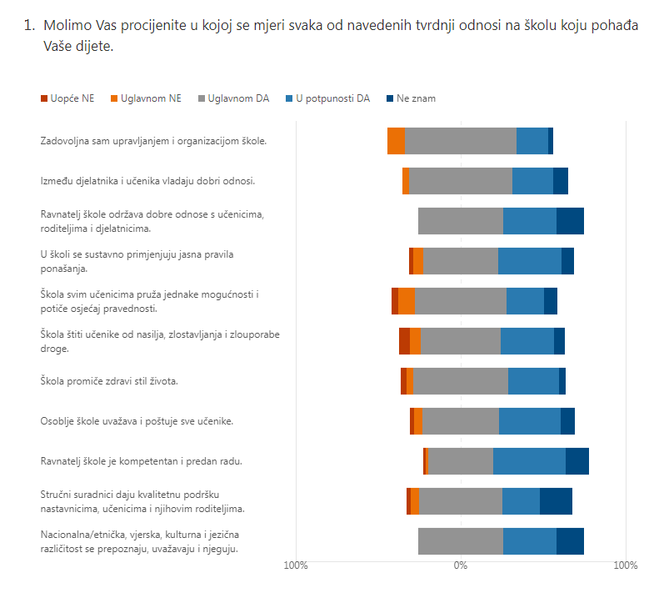

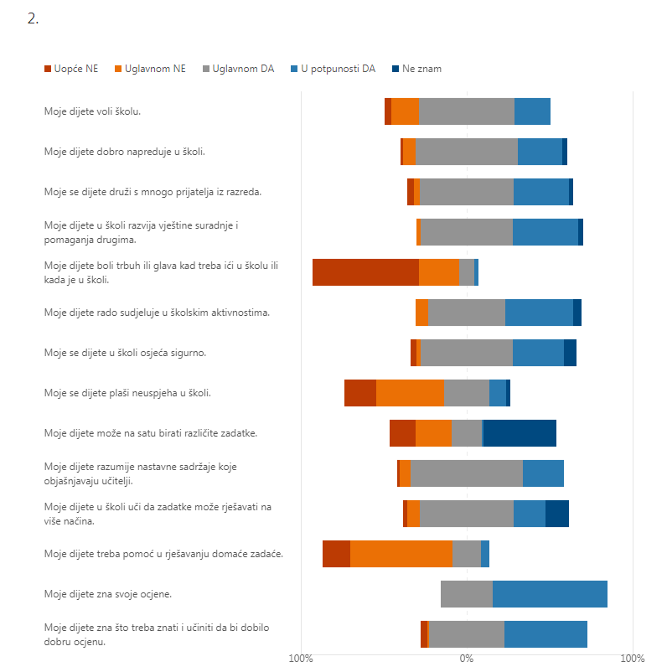

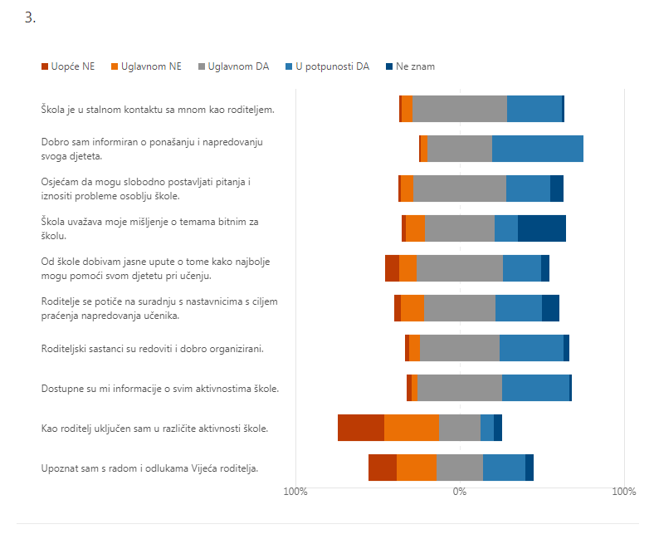

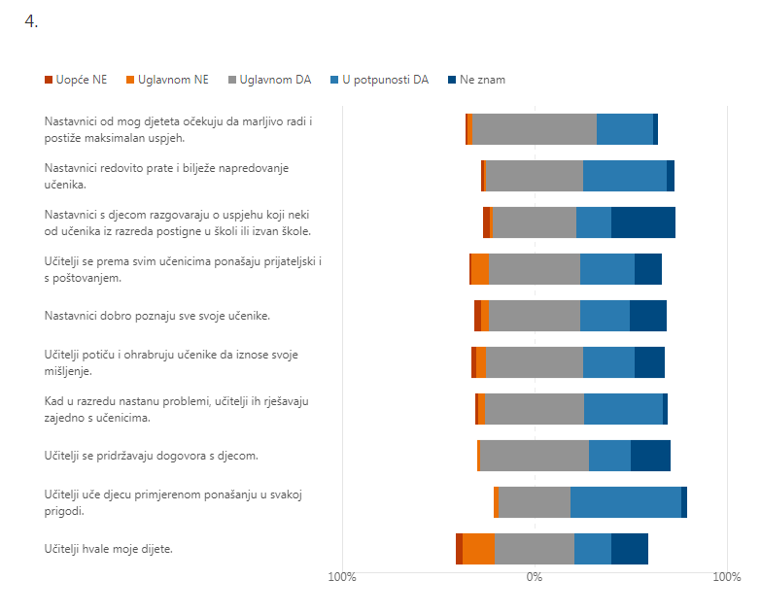

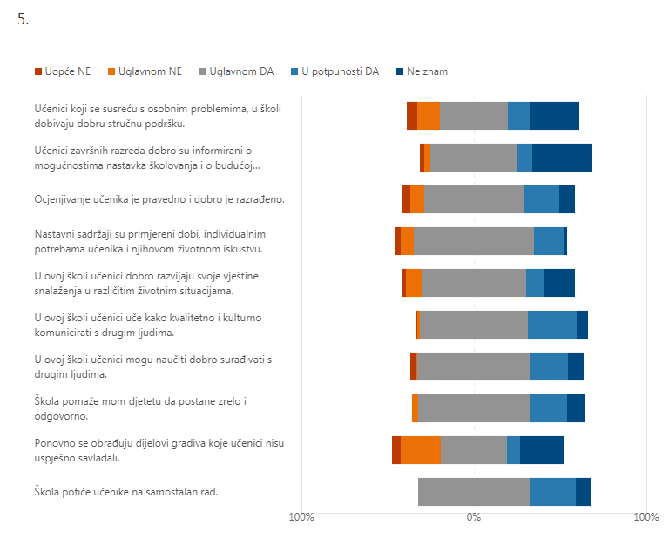
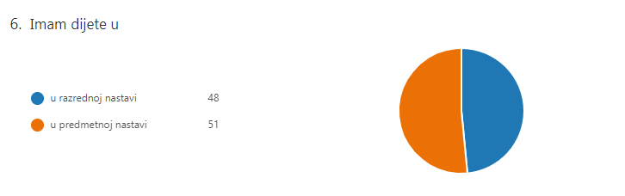

-
Mislim da bih svako djete trebalo snosit posljedice za svoja djela, pa isto tako da bih ucitelji bez obzira na rodbinske veze trebali ragirati.
.....
Sve je rečeno!
Ništa
Sve je u redu.
nemam primjedbi
Mislim da se malo više trebaju posvetiti lošijoj djeci
❤️
Xx
Sve super
Sve je sasvim ok, ako i ima mali sitnica. Znam da savršenstvo ne postoji
Nemam dotatnih misljenja.
nemam ništa za dodati
Nemam dodatno misljenje.
Kako se učenici ponašaju jedni prema drugima, surađuju li, pomažu li jedni drugima oko učenja/zadaće?
Nema
Nemam komentara
Nemam,hvala
Nemam dodatno misljenje.
Više voditi računa o djeci kojoj je potrebna pomoć kod gradiva. Pripaziti na onu djecu koja zlostavljaju fizički ili psihički drugu djecu.
Nemam pitanja
Zadovoljna sam sa svime
Poticati učenike da slobodno pitaju bez ustručavanja, kad im nešto nije jasno, te tako aktivno sudjeluju na nastavi, pomažu odmah otkloniti nejasnoće i jedni drugima pomažu učiti
Dobro
Nije u redu od škole da kažnjava sve učenike a samo je jedan učenik problem u razredu.
Imam troje djece svi su išli u ovu školu. Sada idu dvoje, treće je završilo. Uglavnom sam uvjek bila zadovoljna kao roditelj. Bilo je nekih sitnih problema ali se uvjek rješavalo sa dogovorom.
Malo više tolerancije i razumjevanja prema učenicima i roditeljima.
Škola ima odlične djelatnike i jako smo sretni što naša djeca imaju privilegiju odrastati uz njih.
Zadovoljni smo sa svim djelatnicima škole!
Uglavnom je sve navedeno.
Nemam pitanja!
..
Pohvaljujemo kuhinju (izbor jela, kuhano, sve pet), kuharicu i drugo pomoćno osoblje škole, uvijek su svi dragi i susretljivi!
Nemam dodatna pitanja.
Da ima više suradnje između djece,međusobnog poštivanja i pomaganja.
Mislim da je škola jako dobro obavlja svoj posao
Nemam dodatnih pitanja...
Hrana u skoli bi trebala biti malo zdravija sa vise povrca i voca a manje peciva
Nemam dodatno misljenje
,
Smatram da bi ucitelji koji uce prvi razred,trebali biti puno susretljiviji,i ljubazniji prema djeci koju uce,jer kad djete vec u 1.razredu mrzi skolu,tesko da ce poslije promjeniti misljenje.
Nemam dodatni mišljenja
M
Nemam
Iskreno mislim da je sve ok, neka tako i ostane.
Trebalo bih se svim ucenicima jednako tolerirat oko ocjena i slicnog.
Škola za sve osim za život, što bi trebao biti cilj pripremati djecu za budućnost
Škola ne zaslužuje titulu mjesta nulte tolerancije na nasilje
Nemam pitanja.
Zadovoljna sam školom
Mislim da se u našoj školi svi trude da što bolje našoj djeci prenesu znanje
Ma ne znam
Uvedite rad psihologa u školu i stavite kamere u učionice.
Trebalo bi biti više dopunskih satova,da djeca koja izostanu iz škole stignu sve pohvatati..
Većina djece ne žele slati zadaće drugima.
Zašto djeca ne dobivaju ocjenjene testove da kući mogu ponijeti, da i mi roditelji imamo uvid u njihovo ocjenjivanje?
Ne
Nemam dodatno mišljenje
Nemam dodatna pitanja.Dijete mi nije problematično tako da nemam neugodnih situacija i mislim da su djelatnici škole korektni kako prema meni tako i prema mom djetetu.
Ne
Nemam dodatnih pitanja.
Smatram da danasnja djeca nemaju kucnog odgoja. Profesori ne mogu vladati pojedincima koji prave probleme u razredu i po skoli.
Razgovori o emocijama..
Mislim da pojedini ucitelji ne bi trebali toliko vikati na djecu!
Da se nastavnici solidno trude u obrazovanju djece
Zadovoljna sam radom u školi
Sve je u redu nemam nikakvih primjedbi niti prijedloga
Nemam primjedbi na rad nastavnika i sto se tice skole i djece
Zadovoljni smo
Uglavnom sam zadovoljna.
Sve ok
...
Nema
Nemam
Zadovoljna sam sa skolom i uciteljicom mog djeteta...
Nemam pitanja
Mislim da bi se nastavnici trebali jednako odnosit prema svoj djeci.
Mislim da su djeca preopterecena.
Žao mi je samo što ta djeca uz pune i teške torbe, moraju svaki dan nositi još i preobuku u školu.😔
Nadam se da ce se nešto riješiti uskoro🤔

Rezultati ankete za nastavnike i stručne suradnike
Anketa je provedena online putem google. form obrasca.
Anketi je pristupilo 11 nastavnika i stručnih suradnika.
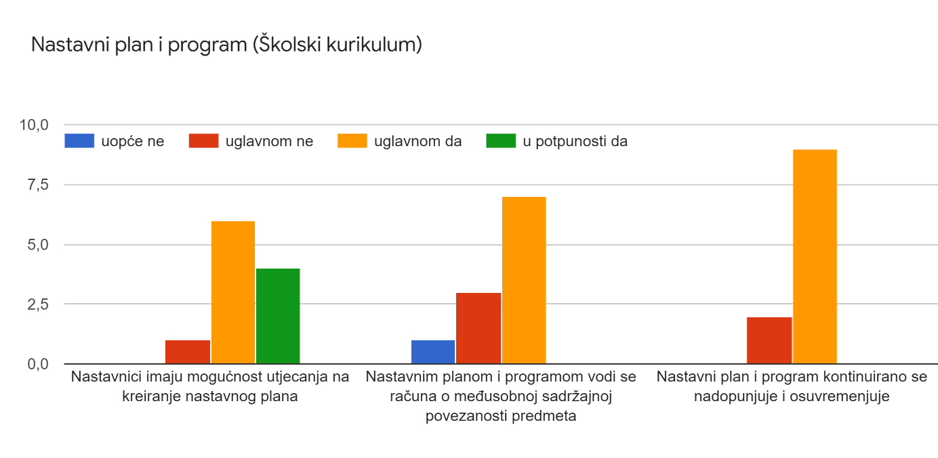
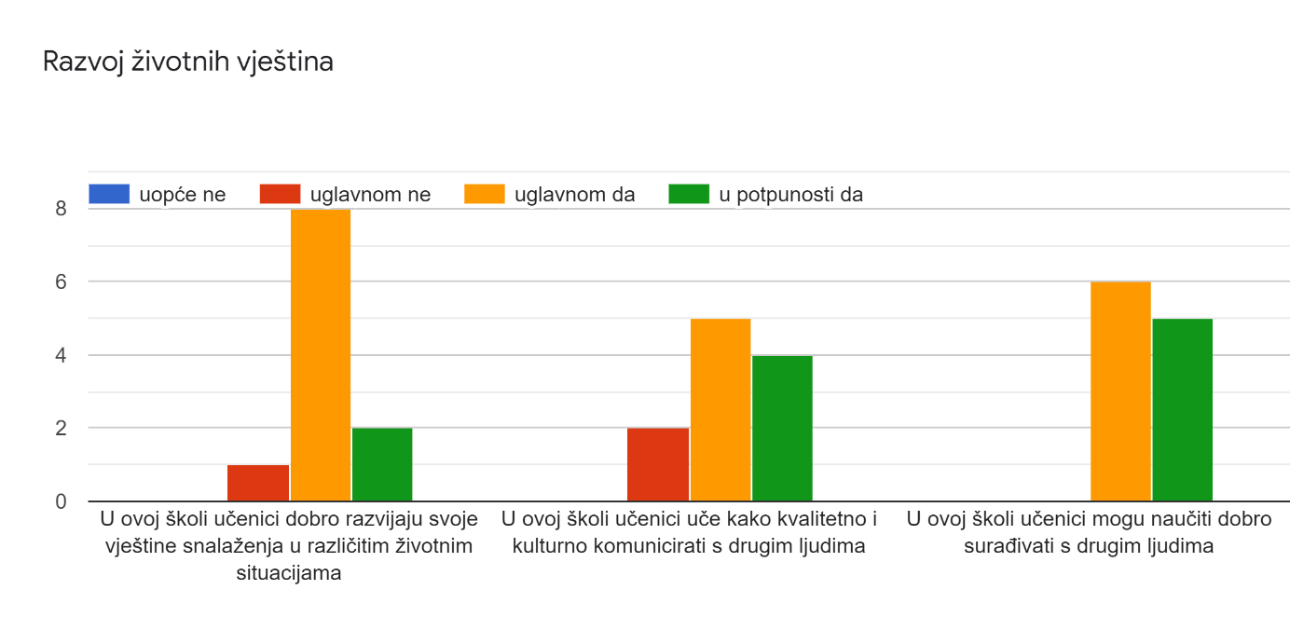

Učenje i poučavanja
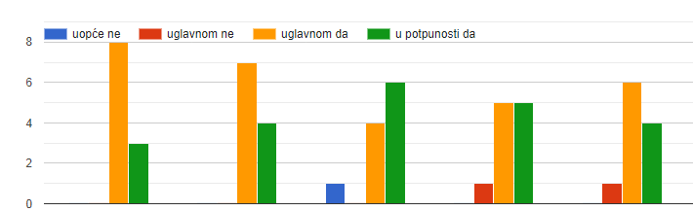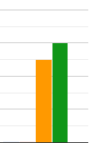
Pristupi poučavanja primjereni su potrebama, interesima i dobi učenika | Domaće zadaće su dobro osmišljene i nadovezuju se na sadržaje obrađene u nastavi | Nastavnici potiču razvoj vještina učenja i samostalnosti u učenju | Ponovo se obrađuju dijelovi gradiva koje učenici nisu uspješno savladali | Učenike se na nastavi potiče na timski rad | Nastavnici redovito informiraju učenike o napredovanju i postignuću

Škola i roditelji
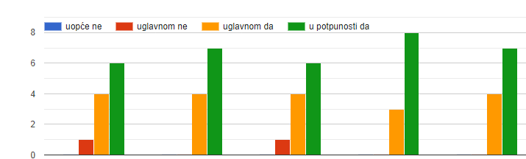
Roditelje se potiće na suradnju s nastavnicima s ciljem praćenja napredovanja učenika | Roditeljski sastanci i informacije su dobro organizirani | Primjedbe roditelja o postignuću i ocjenama se razmatraju i uvažavaju | Roditeljima su lako dostupne informacije o aktivnostima škole | Roditelji dobivaju detaljne informacije o razvoju i napredovanju njihove djece

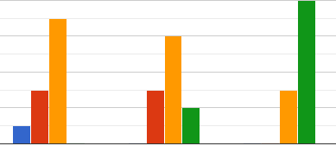
Roditelji su uključeni u različite aktivnosti škole | Roditelji se redovito informiraju o razvoju i napretku svoje djece | Svi razrednici i nastavnici imaju definirano vrijeme za primanje roditelja

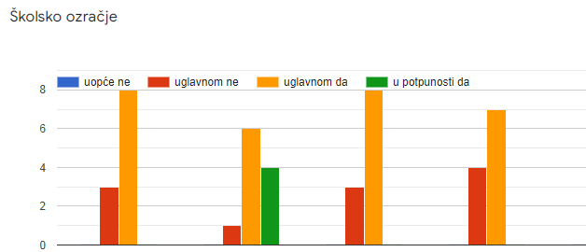
Učenici se ponašaju u skladu sa moralnim vrijednostima | Među djelatnicima škole vladaju dobri odnosi | Većina učenika savjesno pristupa svojim školskim obvezama | Učenici iskazuju brigu i razumijevanje za druge

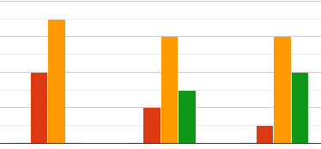
Nastavnici znaju kako riješiti probleme discipline u razredu | Nastavnici iskazuju pozitivne , ugodne i optimističke stavove prema učenicima

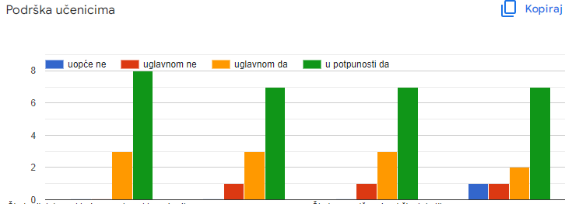
Škola djeluje u skladu sa zakonskim odredbama i usvojenim načelima štiteći učenike od nasilja i zlostavljanja | Djelatnici su upoznati s postupcima zaštite djece | Škola promiče zdravi životni stil | Na probleme učenika reagira se pravovremeno i na odgovarajući način

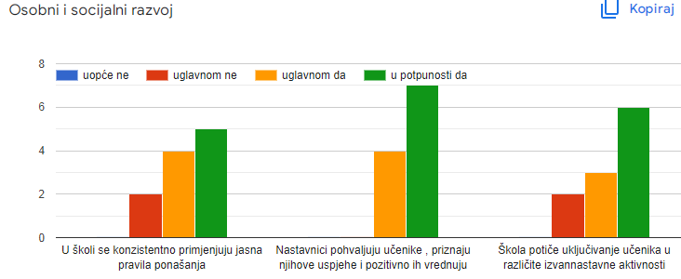
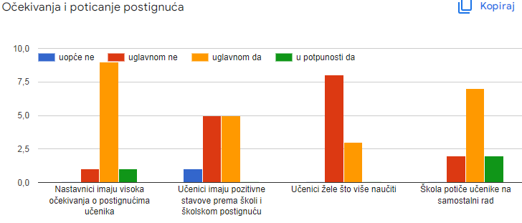

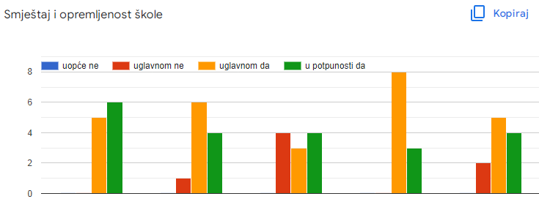
Školski prostor je siguran, ugodan o poticajan | Namještaj i oprema udovoljavaju odgojno-obrazovnim potrebama | Učenici imaju odgovarajući prostor za društvene aktivnosti | Knjižnica je dostatno opremljena sa knjižnom građom | Škola prati nove oblike poučavanja i osigurava dostupnost sredstva za rad (digitalni sadržaji, licence ...i sl.)

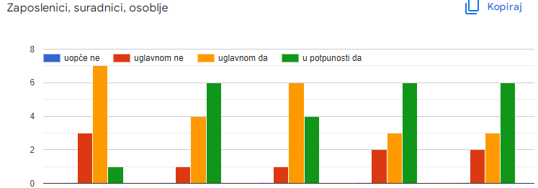
Nastavnici su osposobljeni za rad s učenicima s posebnim potrebama(poteškoće, daroviti) | Nastavnici efikasno doprinose radu škole, dobro surađuju u provođenju školskih aktivnosti | Škola omogućuje suradnju nastavnika s vanjskim stručnjacima u radu s učenicima | Nenastavno osoblje pomaže nastavnicima u obavljanju administrativnih i drugih poslova | Jasni su ciljevi i prioriteti u stručnom usavršavanju ( sudjelovanje na državnim skupovima)

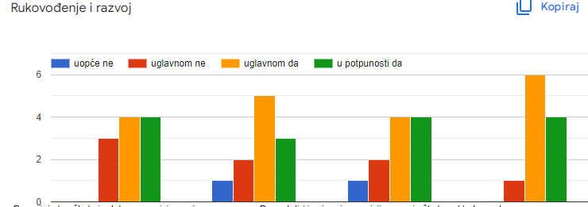
Razvojni plan škole je dobro organiziran s jasno definiranim ciljevima i predviđenim aktivnostima | Djelatnici su uključeni u planiranje razvoja škole | Ravnatelj / ica ima jasnu viziju razvoja škole sukladno potrebama svih koji su vezani uz rad škole | Ravnatelj / ica posjeduje niz važnih osobina i interpretativnih vještina, uključujući pravednost, sposobnost stvaranja povjerenja , motiviranja i poticanja

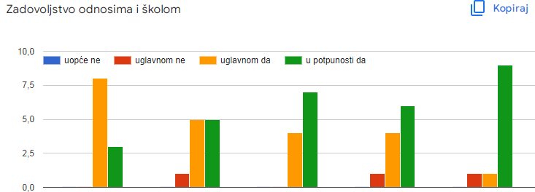
Zadovoljan /na sam svojim odnosima sa učenicima | Zadovoljan /na sam svojim odnosima sa kolegama i kolegicama | Zadovoljan /na sam svojim odnosom sa ravnateljem/icom | Zadovoljan /na sam odnosom sa stručnim suradnikom -pedagog /ginja | Zadovoljan /na sam odnosom sa stručnim suradnikom /com knjižničar/ka

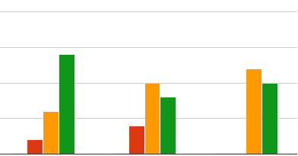
Zadovoljan /na sam statusom naše škole u naselju | Zadovoljan/na sam programom predmeta koji predajem | Zadovoljan /na sam zanimanjem koje sam odabrala

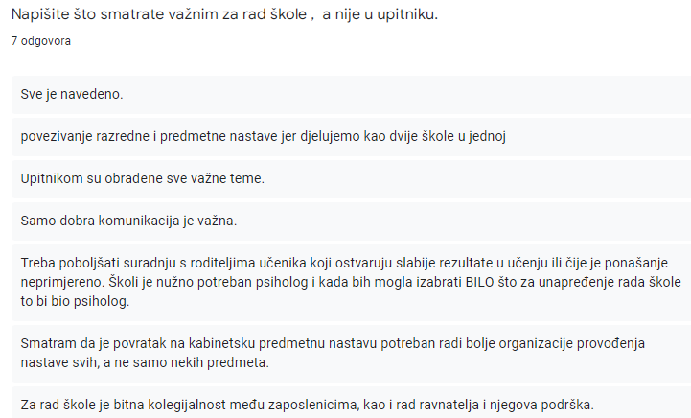

Rezultati ankete za učenike razredne nastave

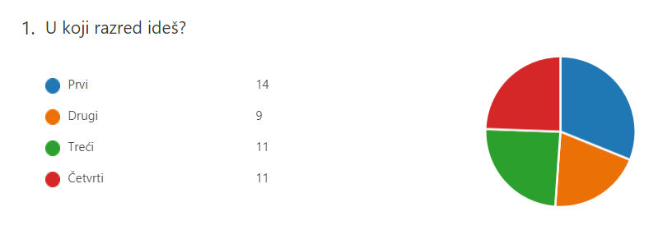

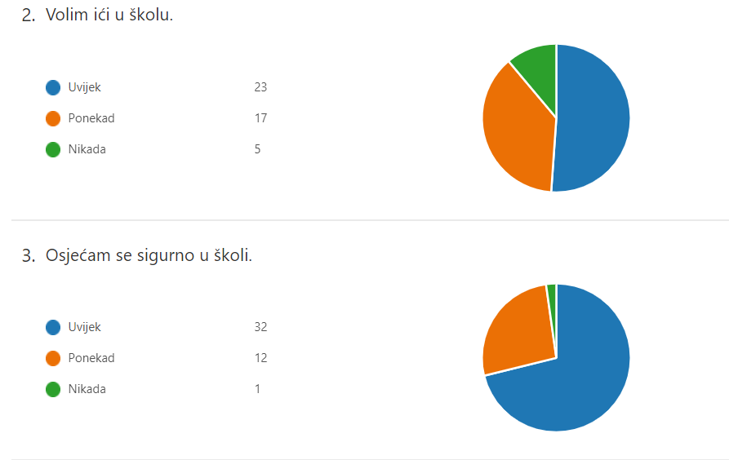

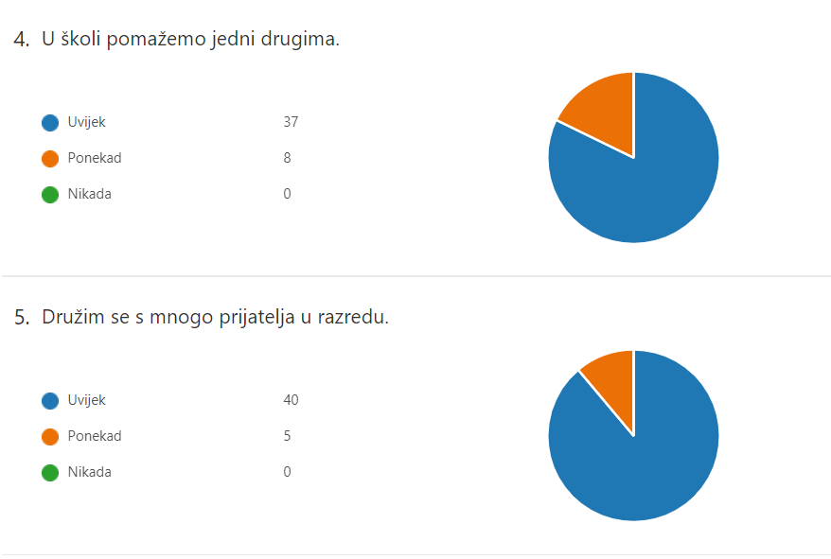
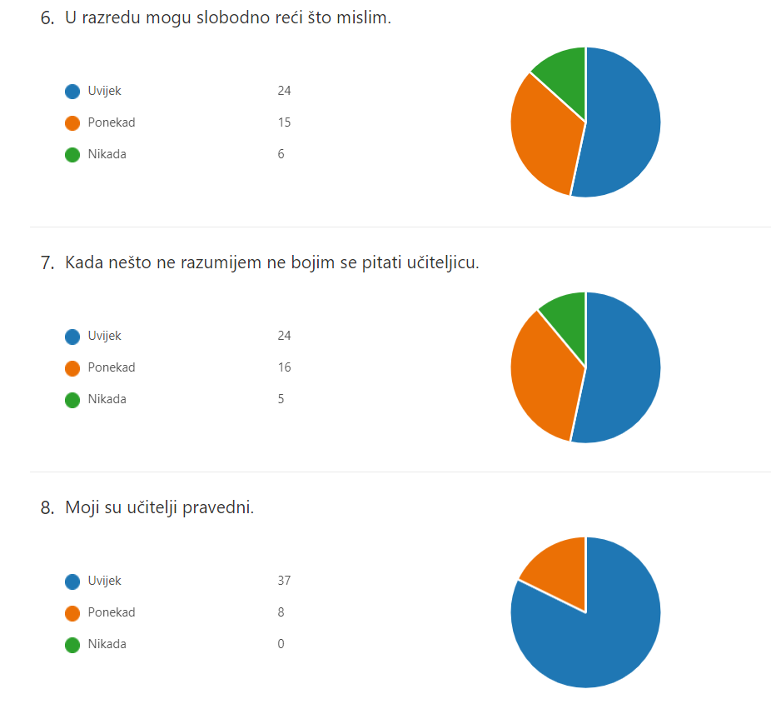

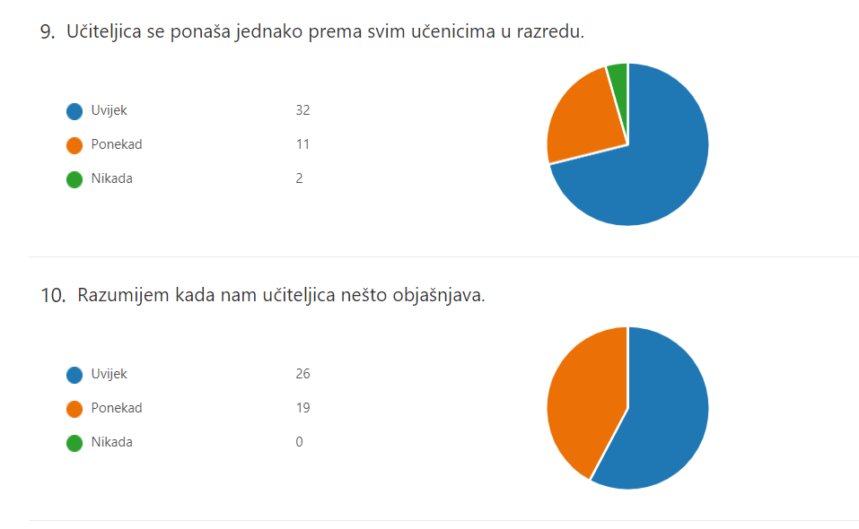
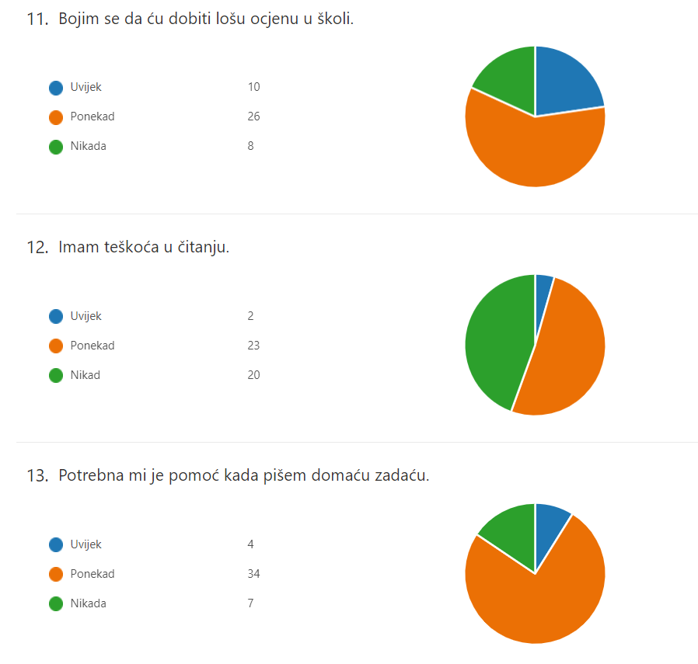
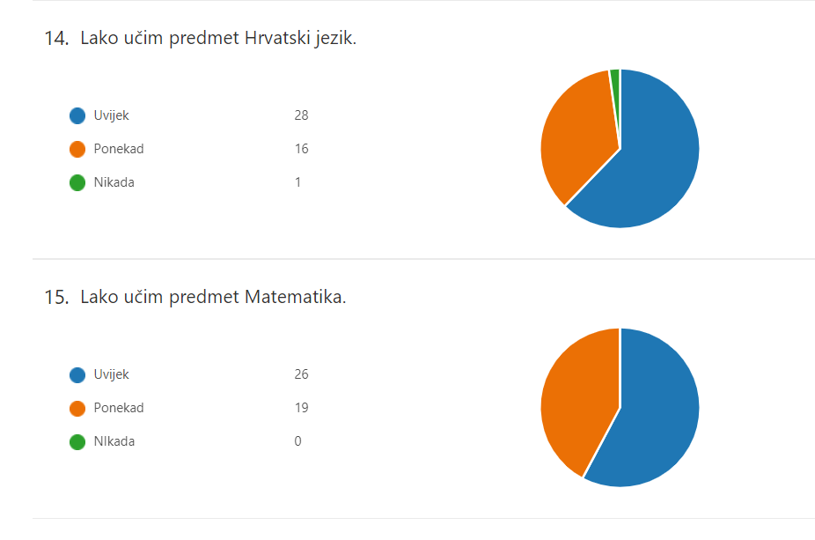
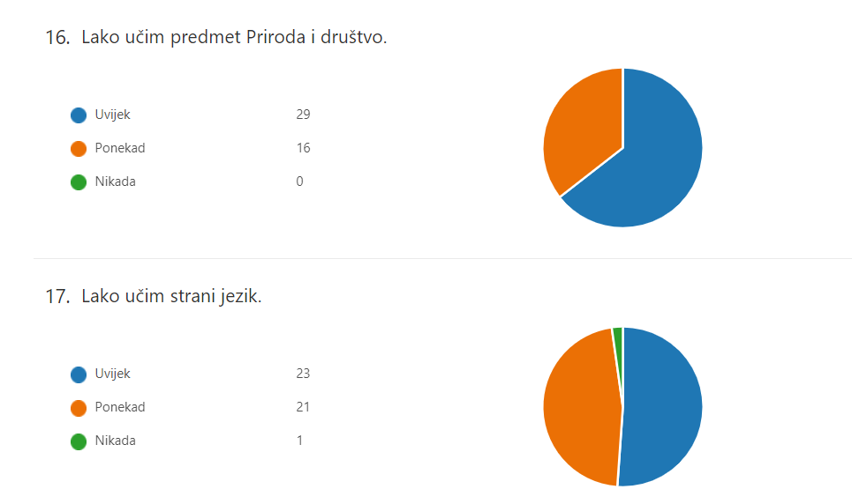
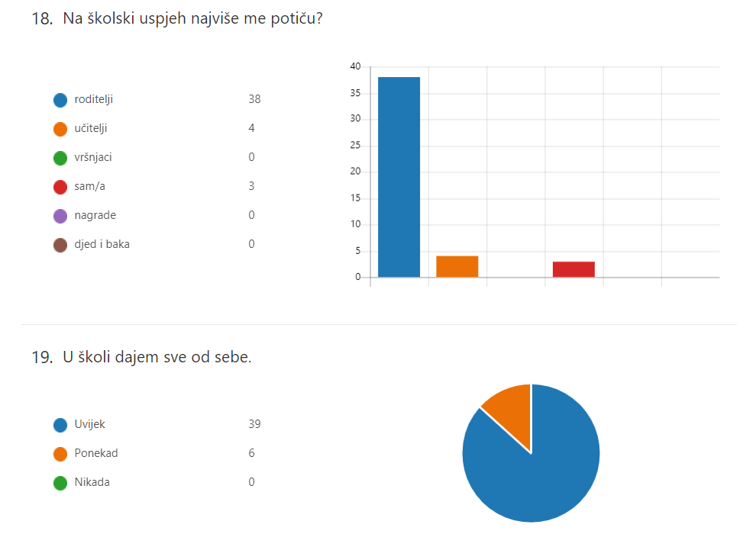
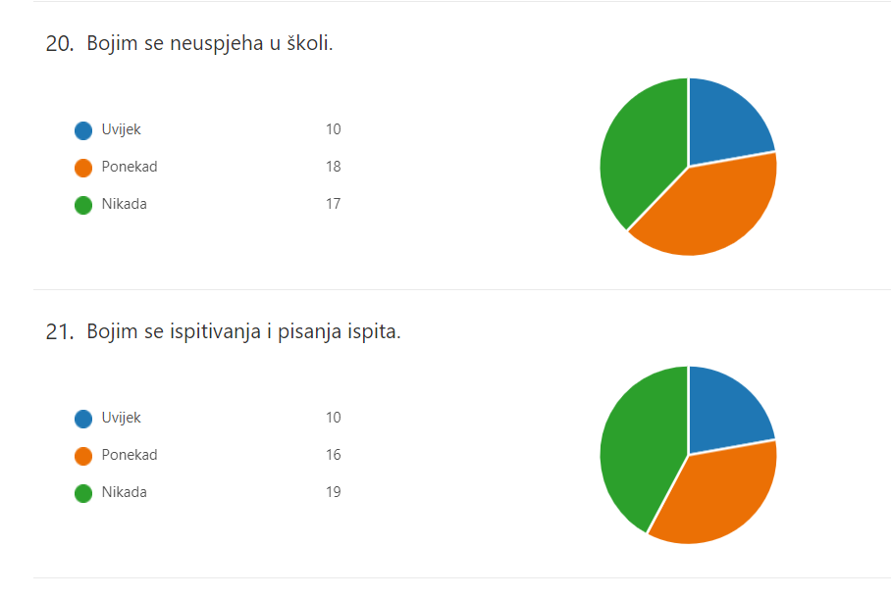
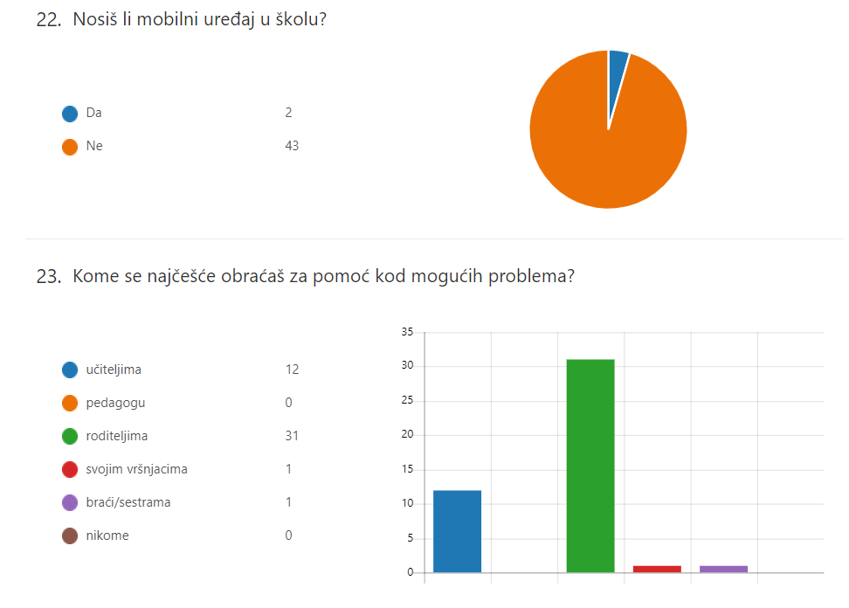
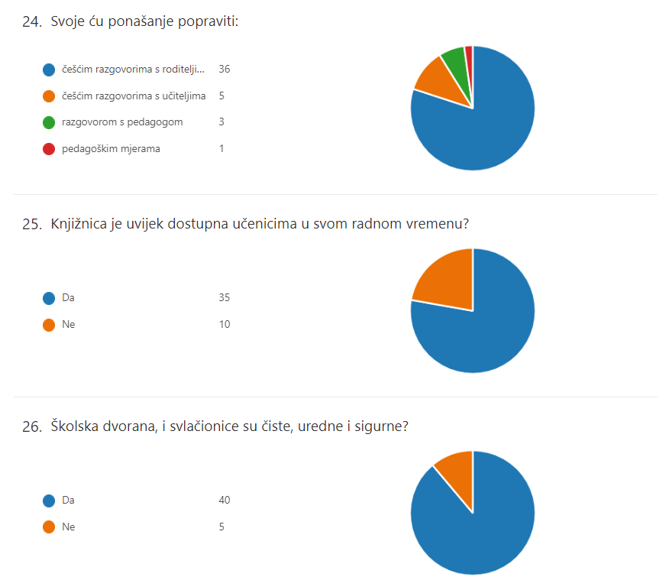
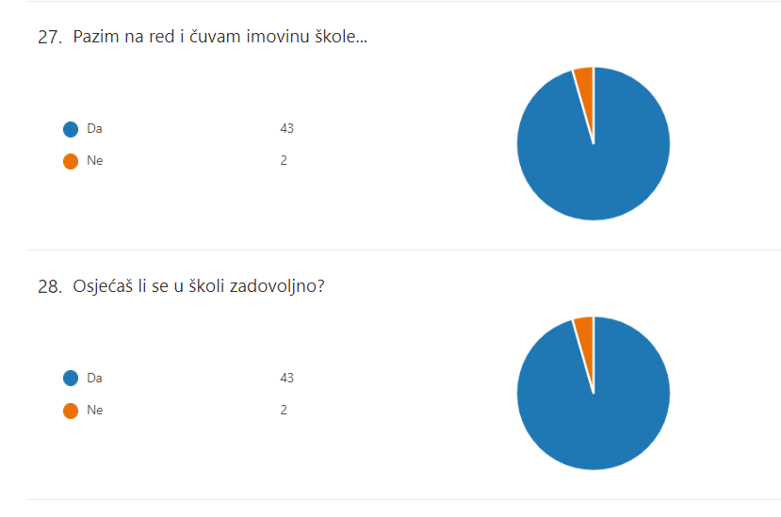

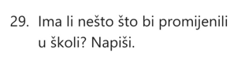
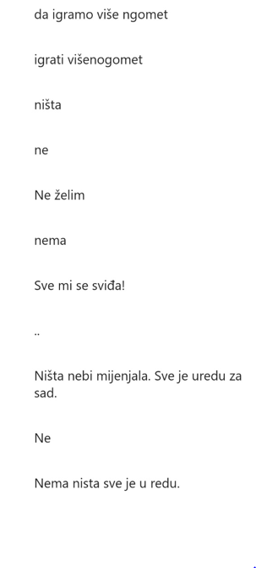
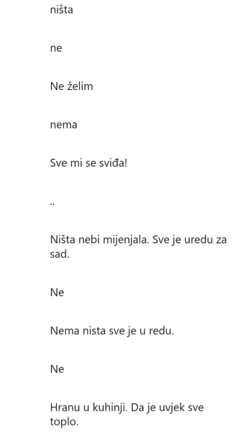
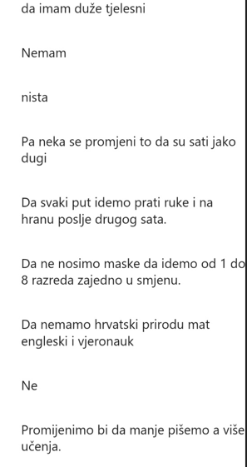
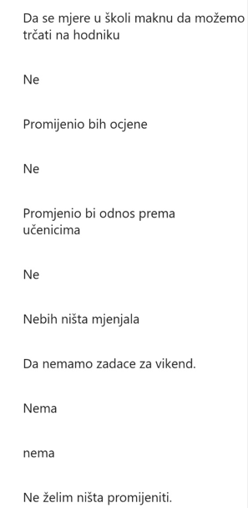

Rezultati ankete za učenike predmetne nastave
Anketa je provedena online putem Google forms obrasca te joj je pristupilo 66 učenika predmetne nastave.
Anketa je provedena na način da su učenici trebali odgovoriti na pitanje na skali od 1 – 4 gdje je 1 označavao odgovor “uopće ne”, a 4 odgovor “u potpunosti da”.

ODnos prema školi
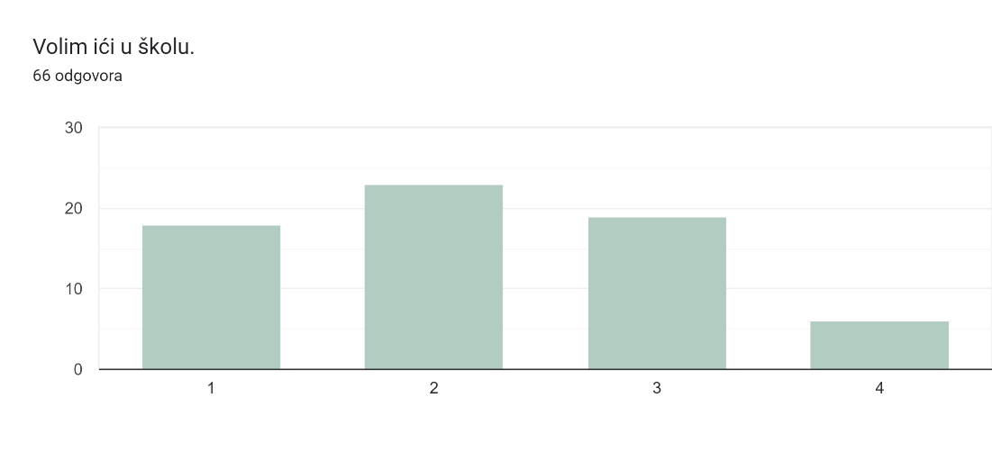

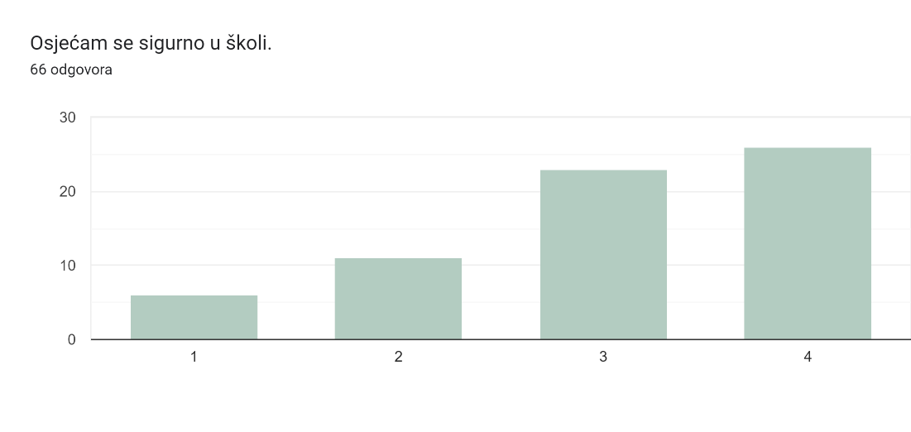
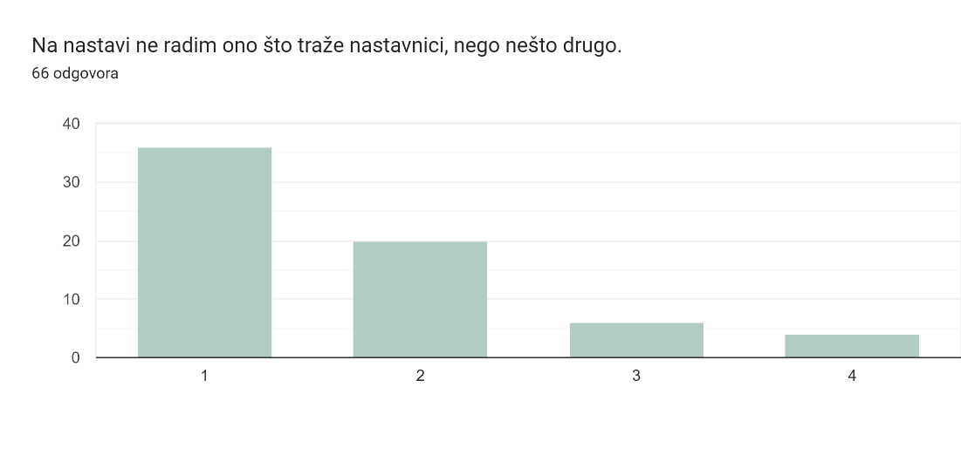
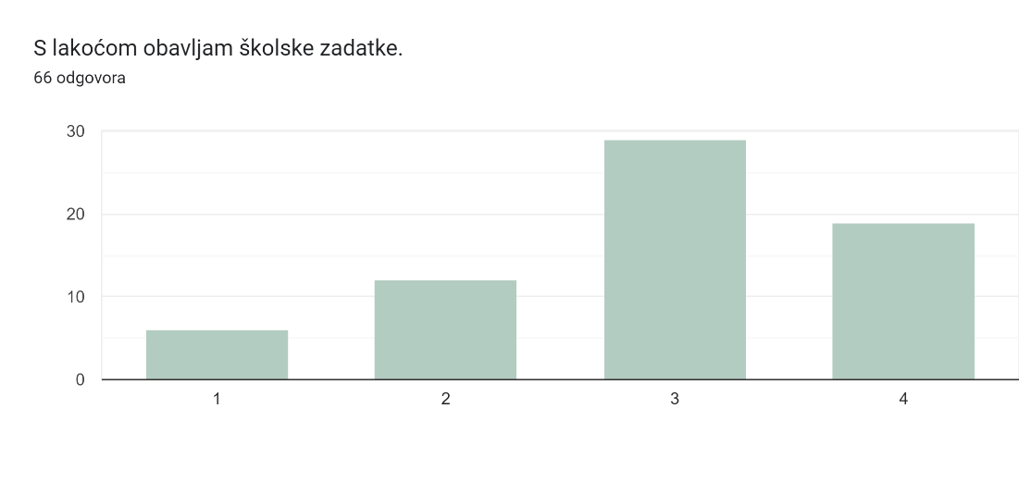
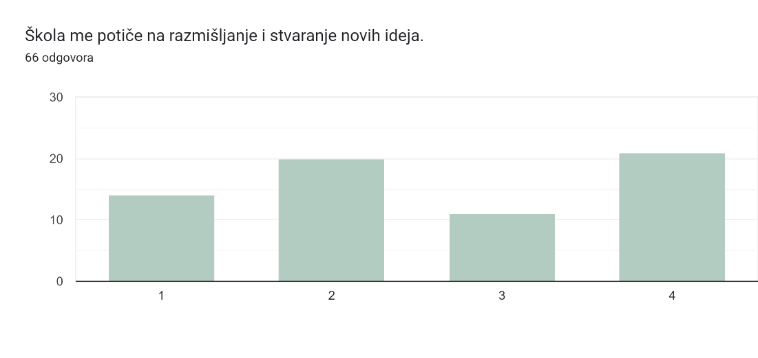
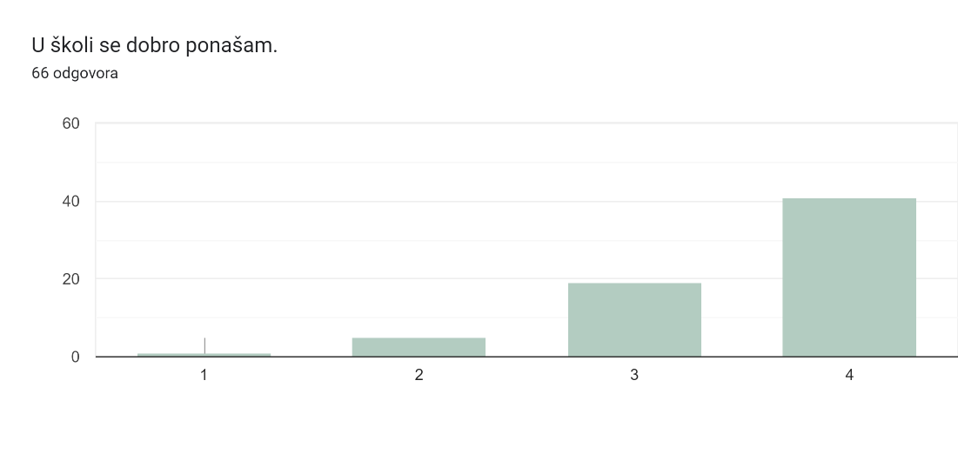
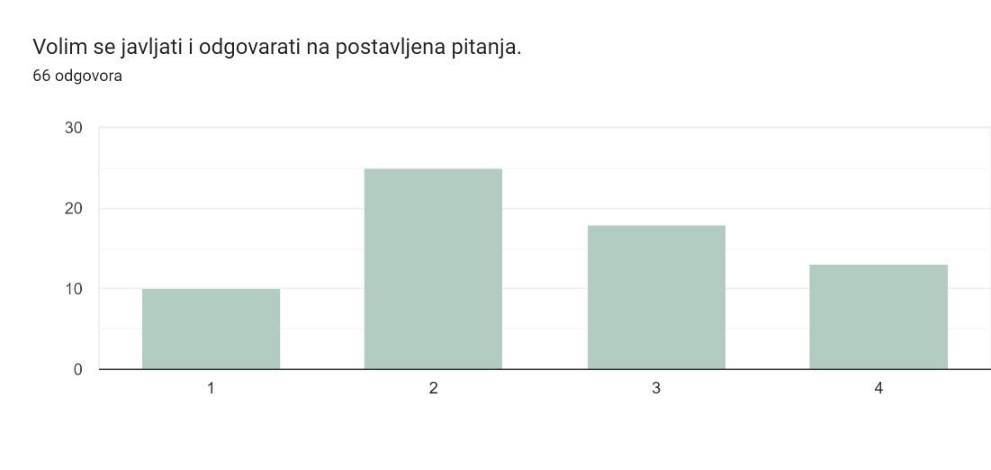
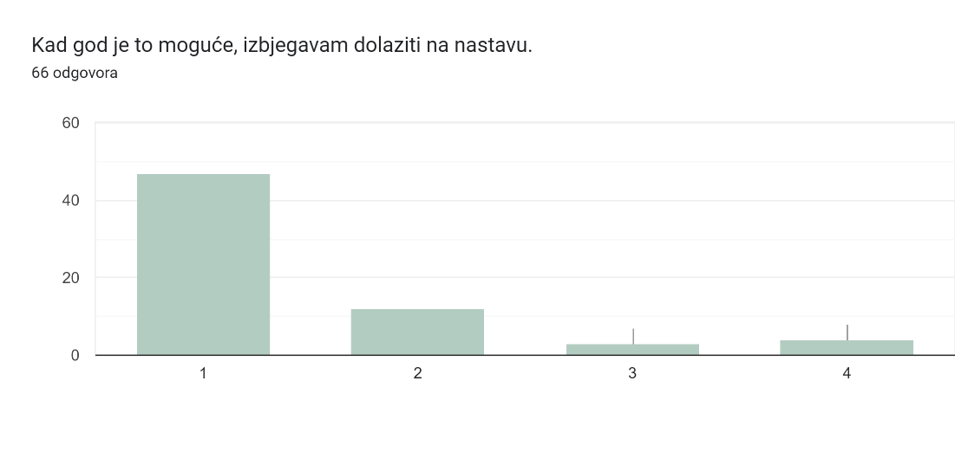
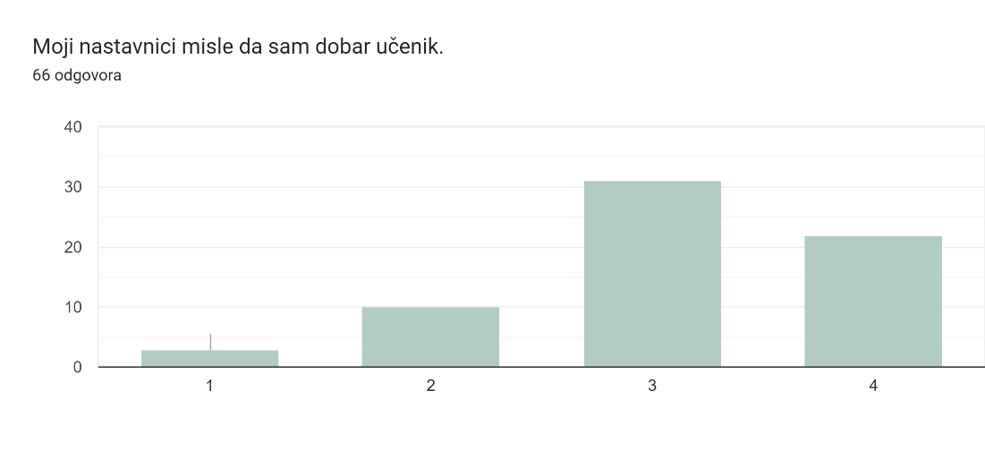
NASTAVA, PLAN I PROGRAM
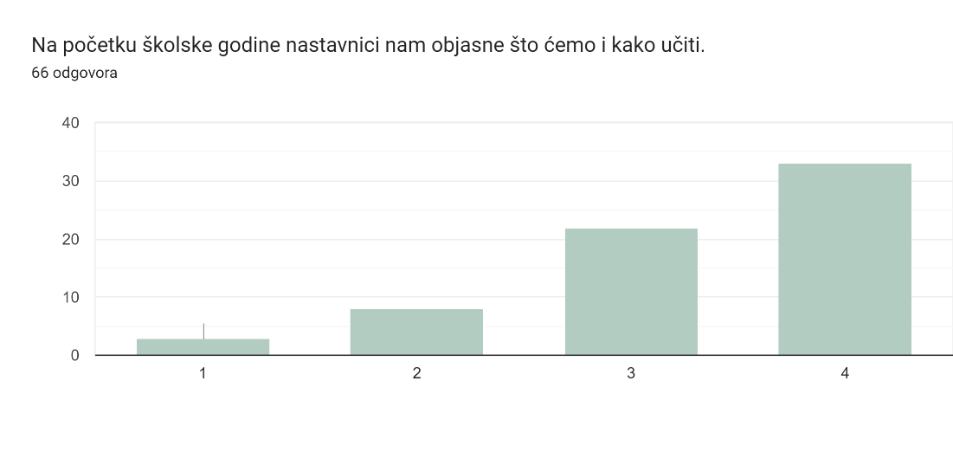
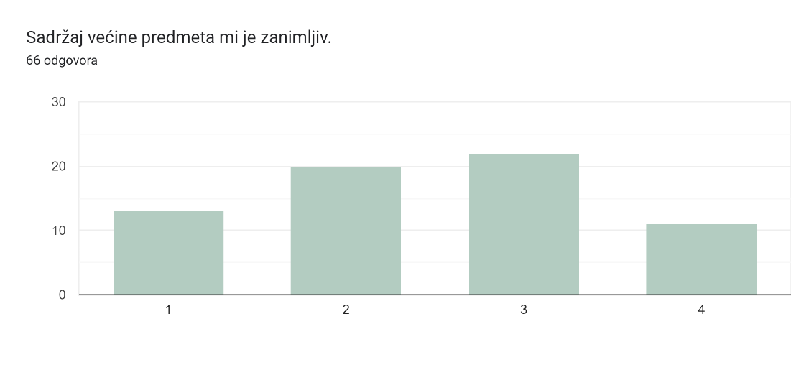
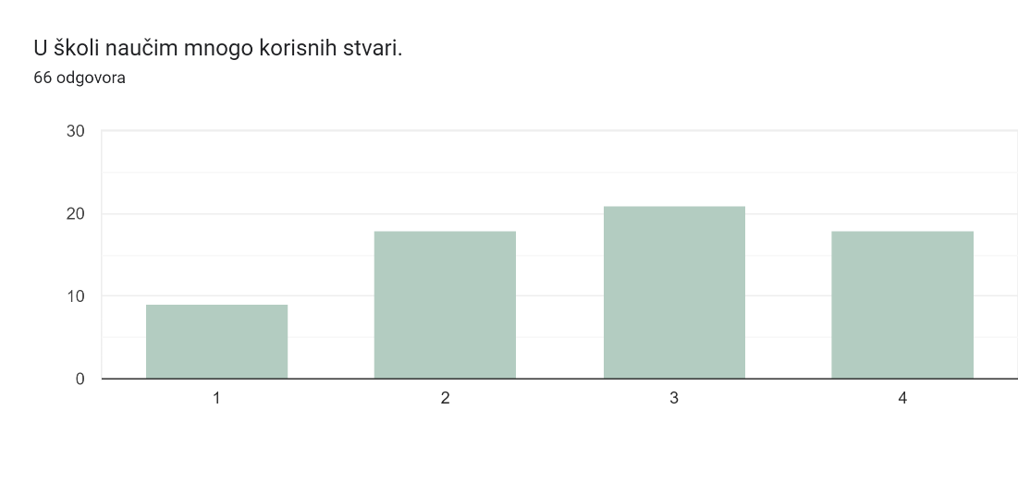
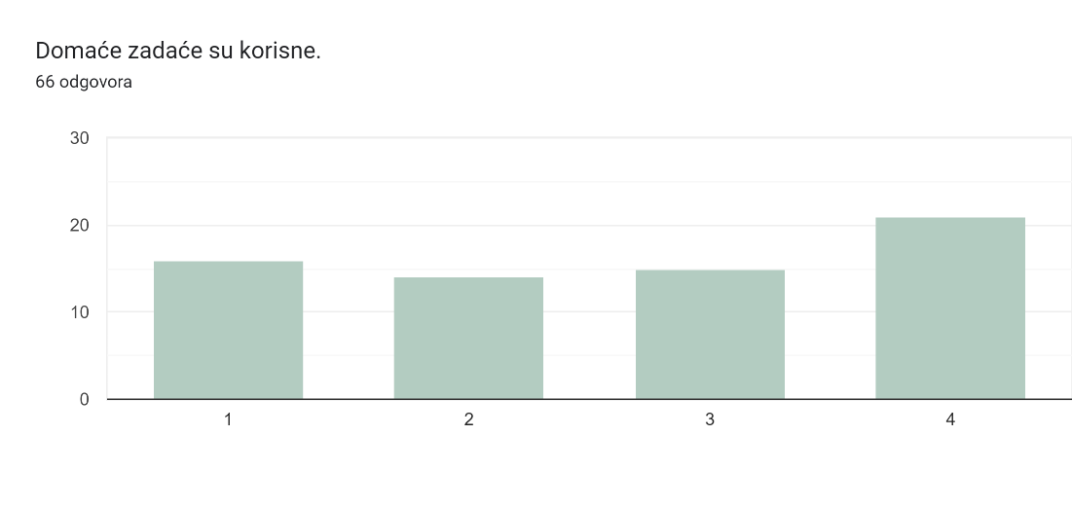
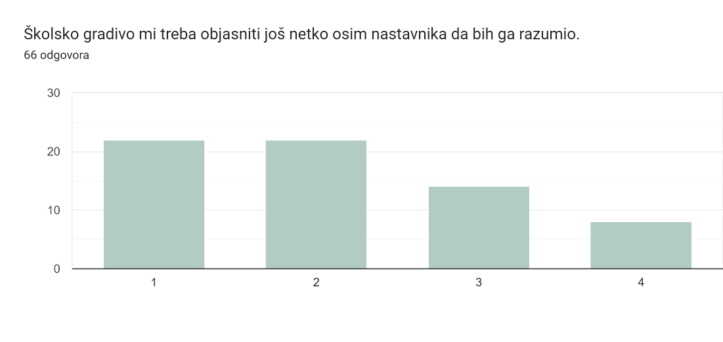
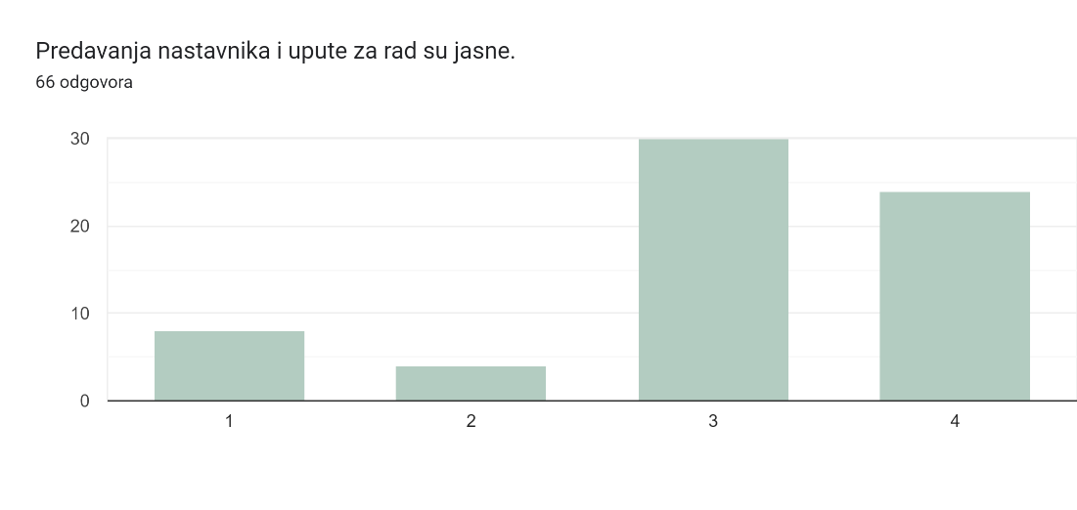
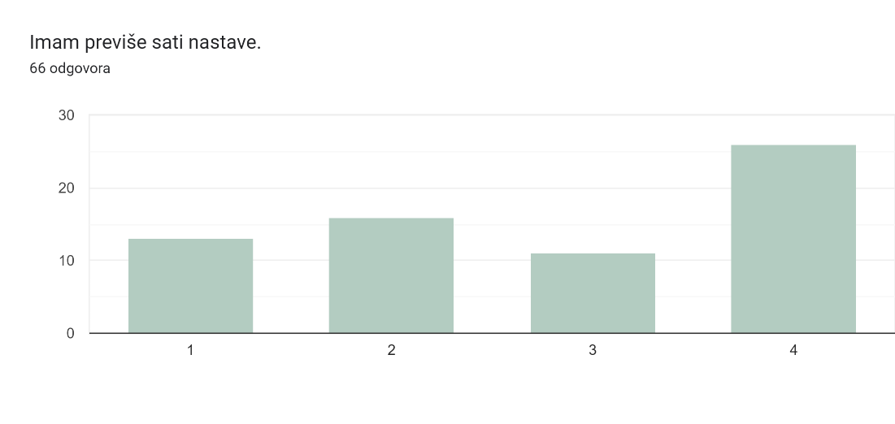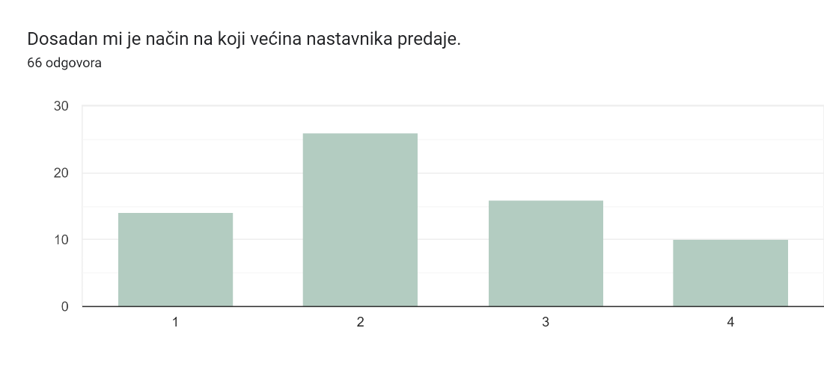
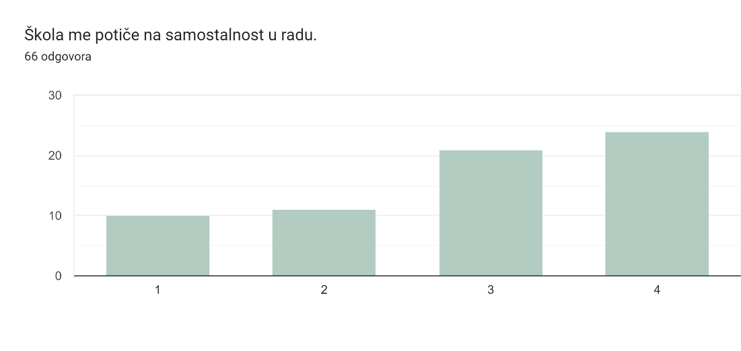
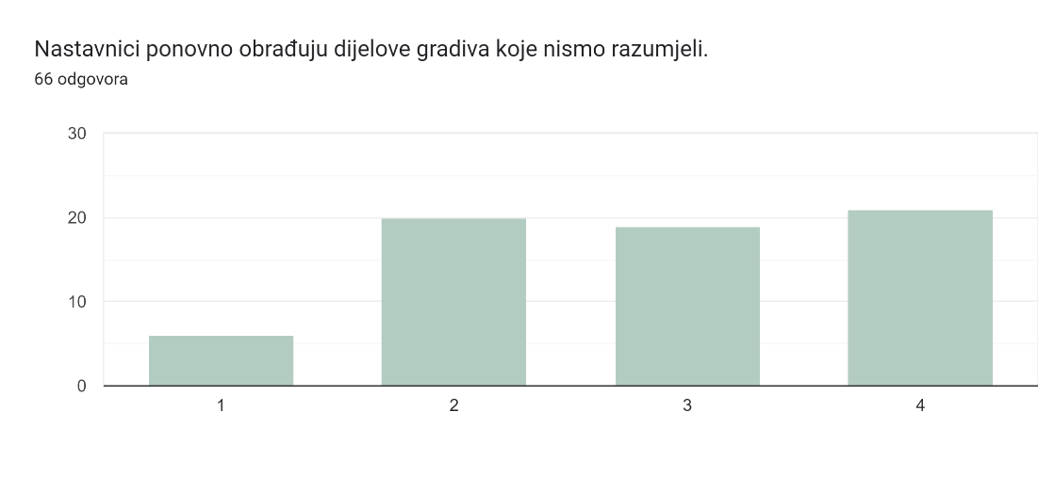
RAZVOJ ŽIVOTNIH VJEŠTINA
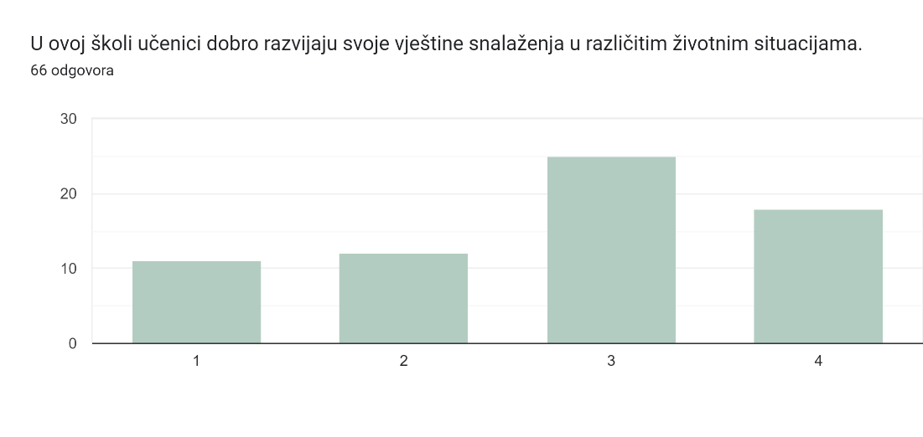
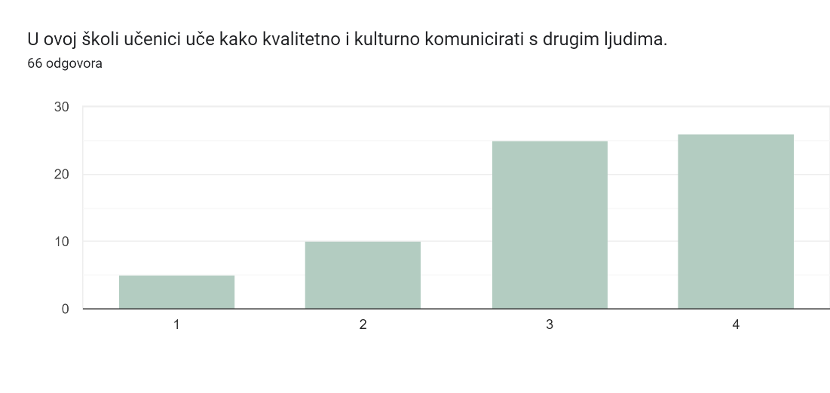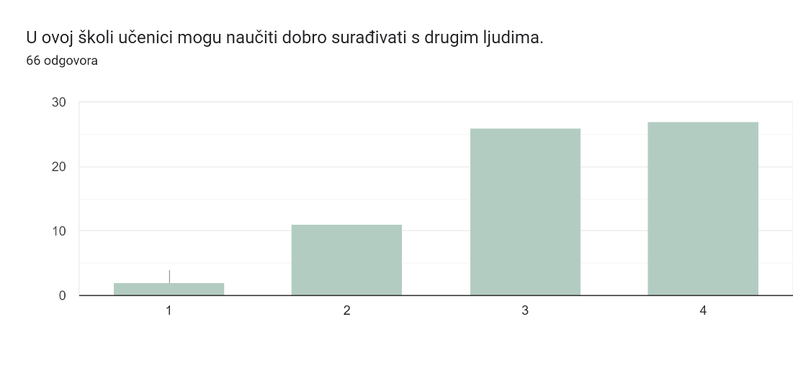
OCJENJIVANJE
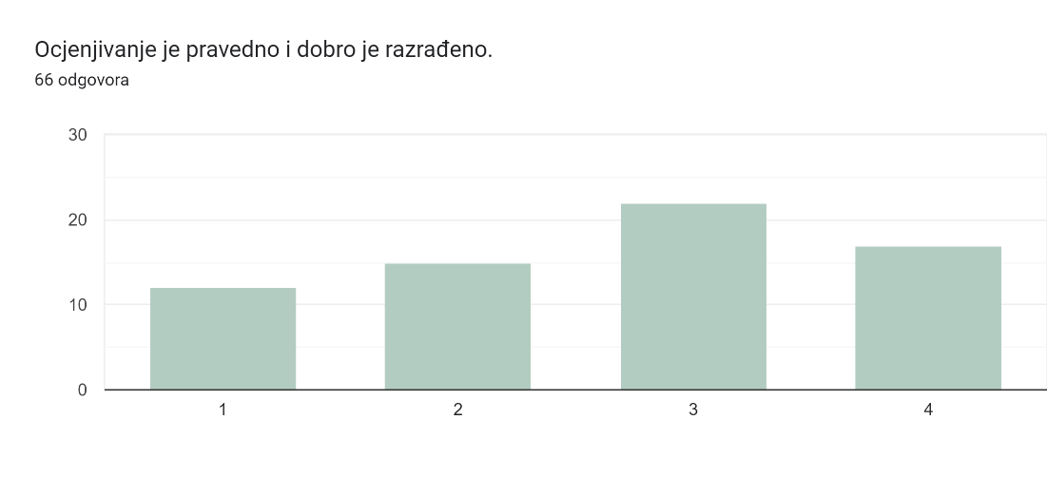
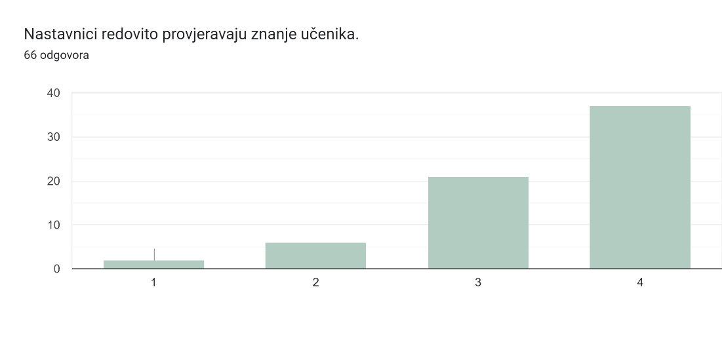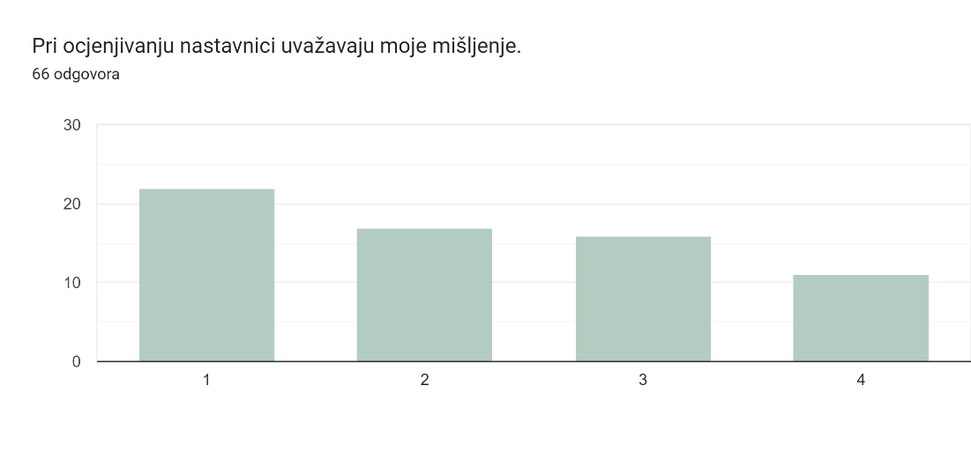
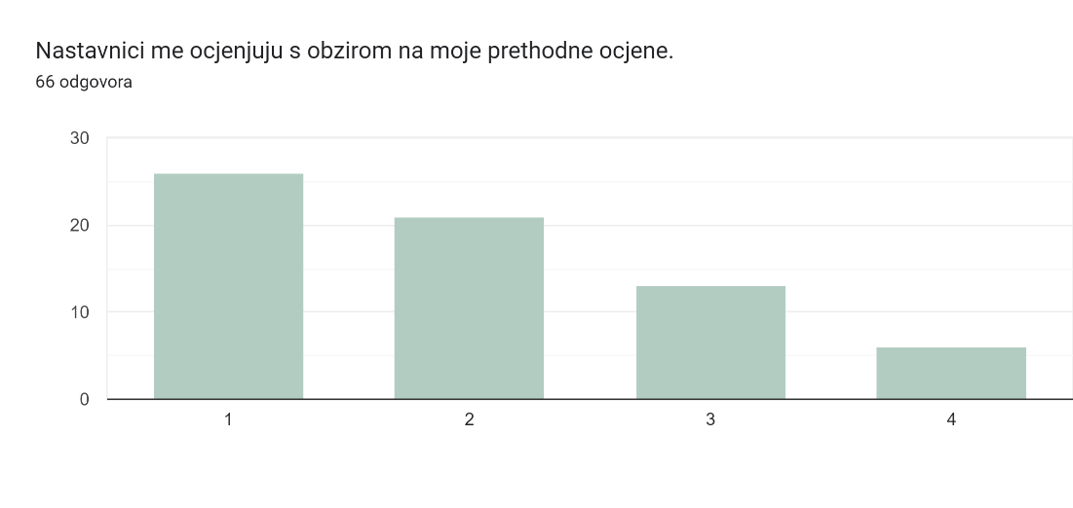
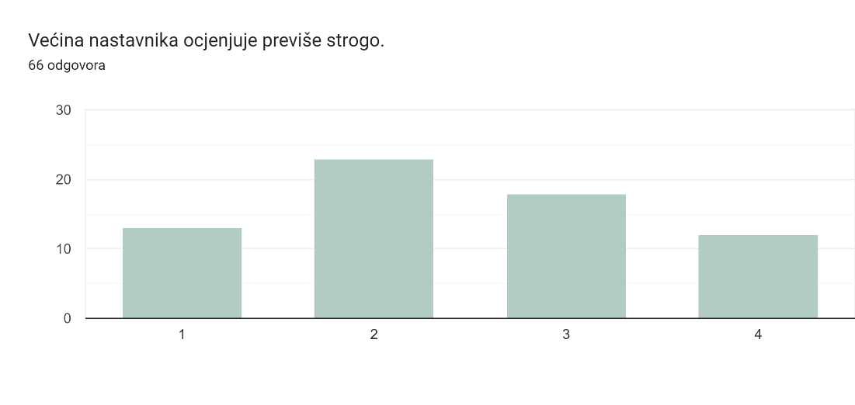
NASTAVNICI
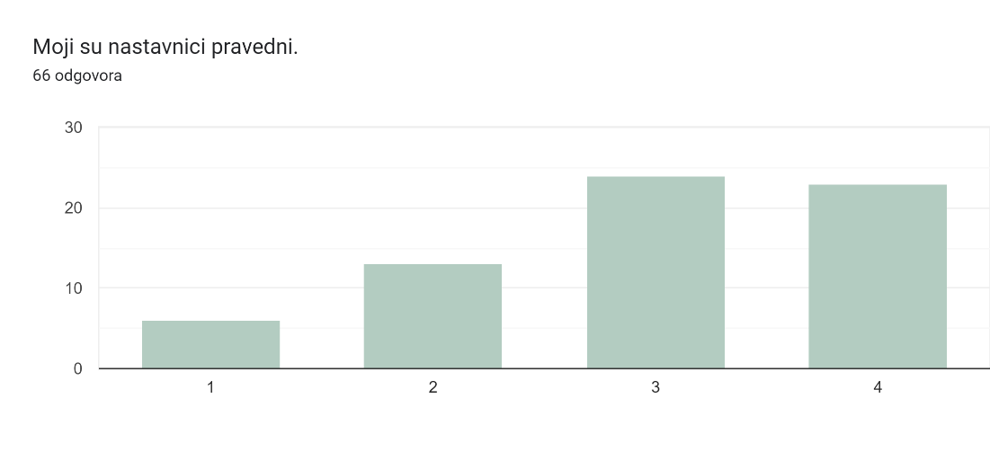
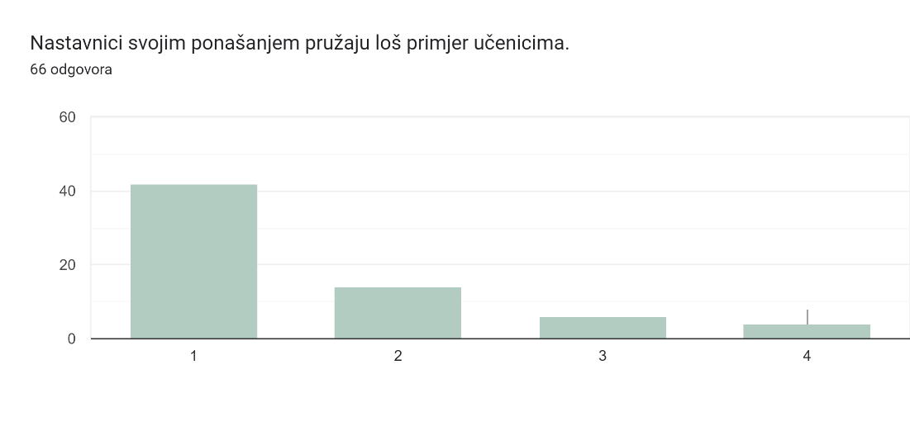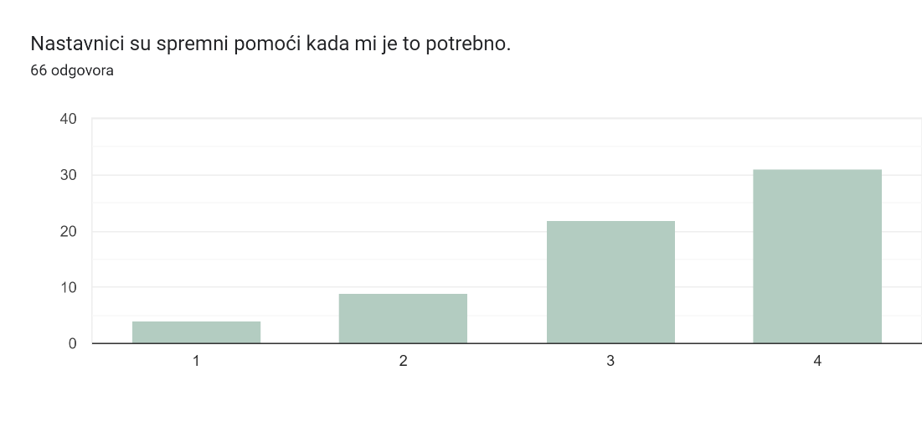
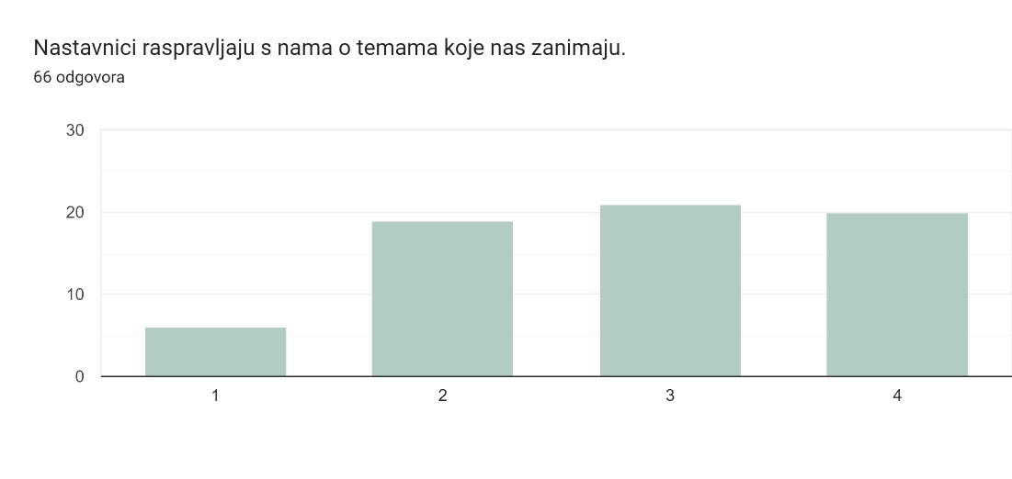
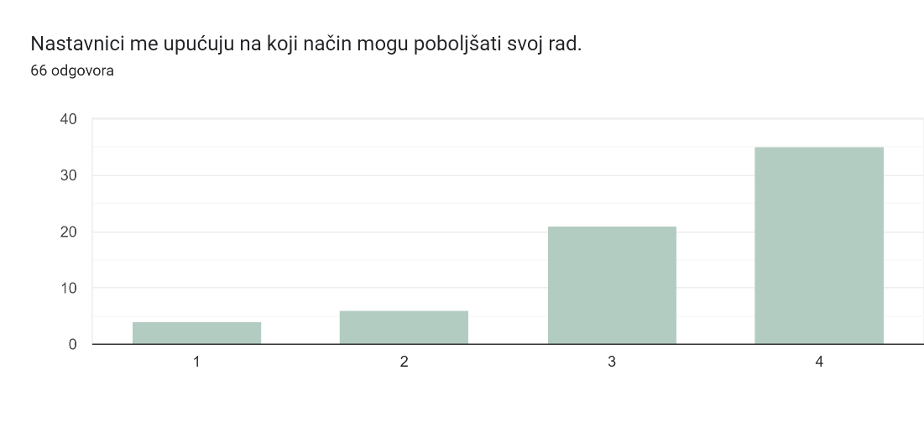
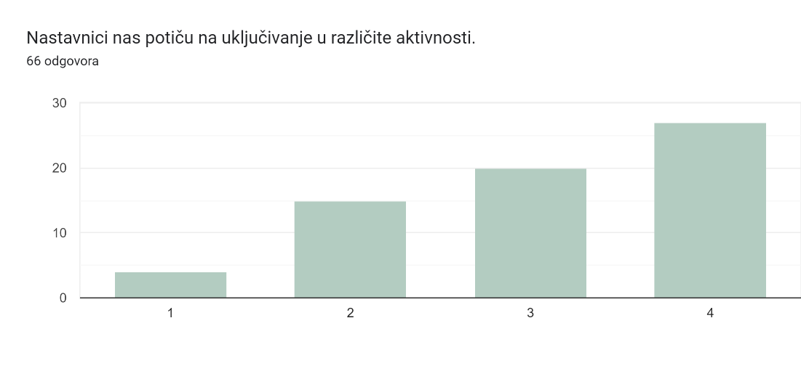
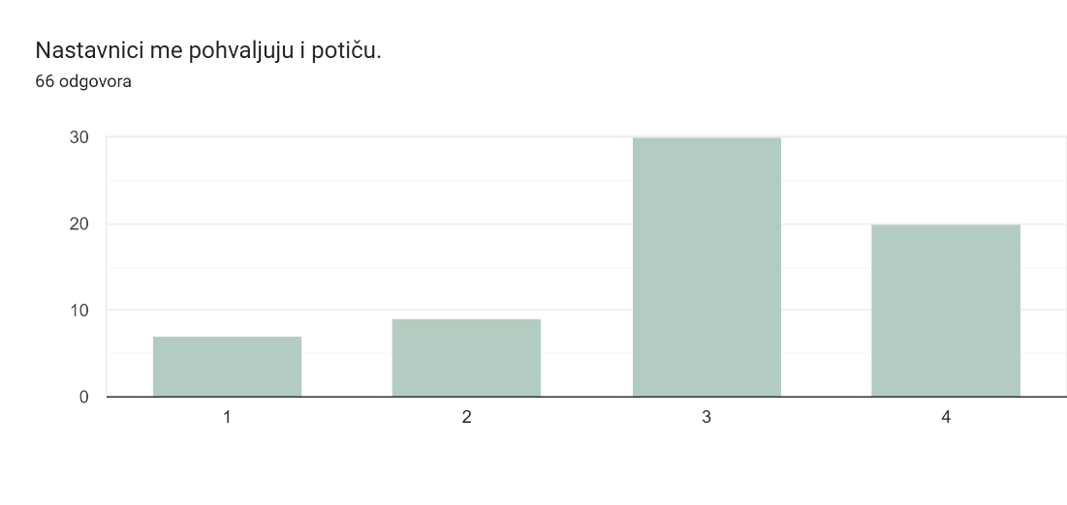
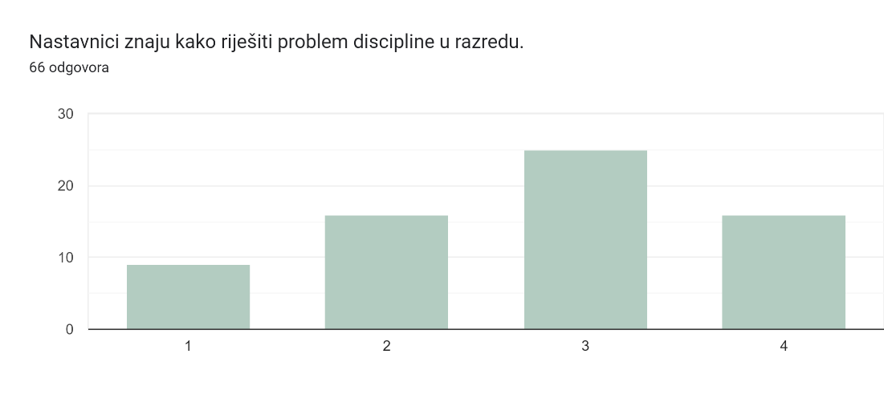
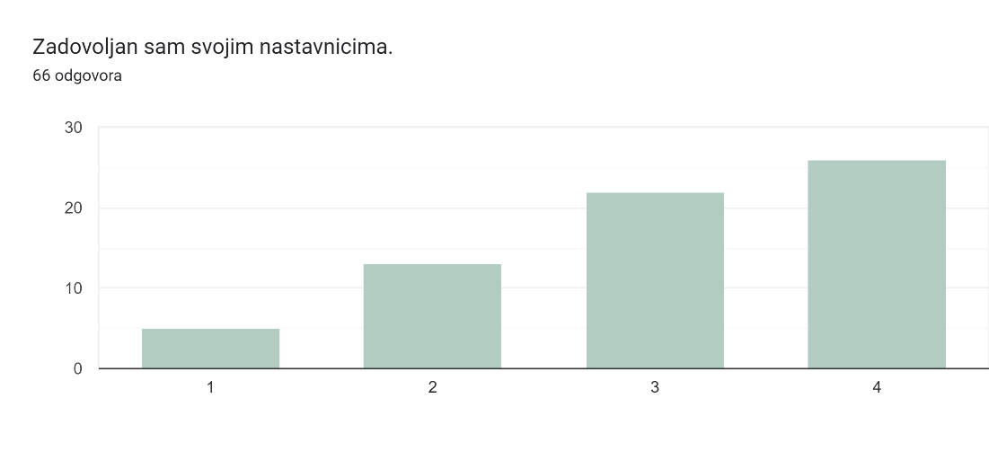
ODNOSI S DRUGIM UČENICIMA
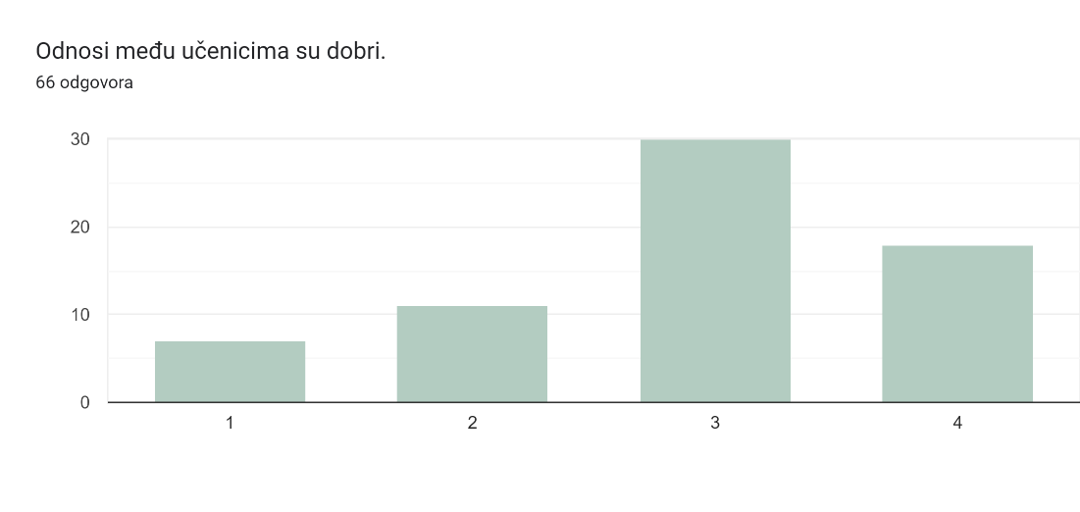
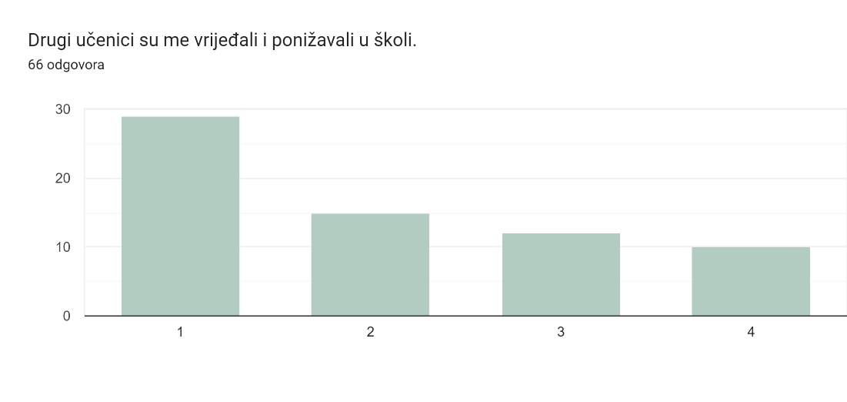
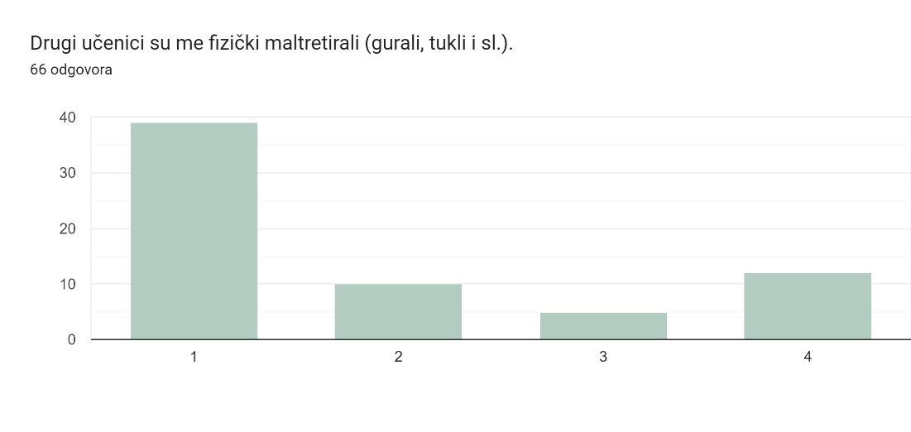
ODNOSI S NASTAVNICIMA
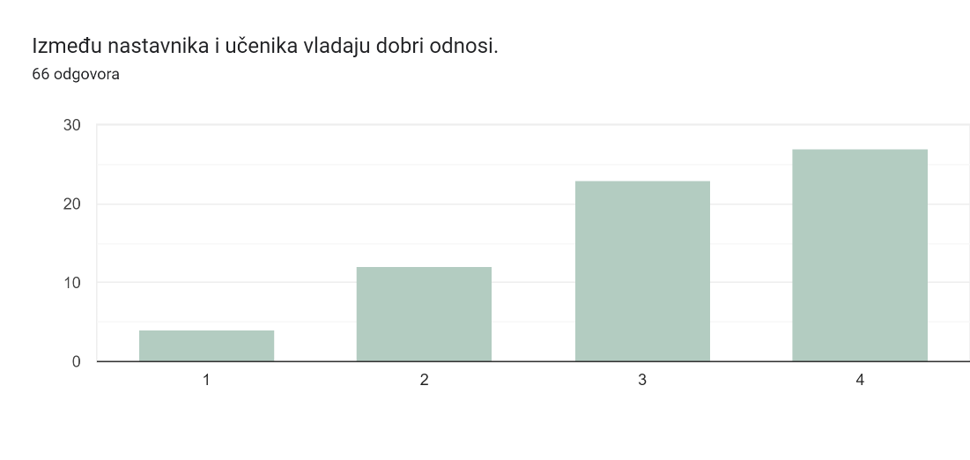
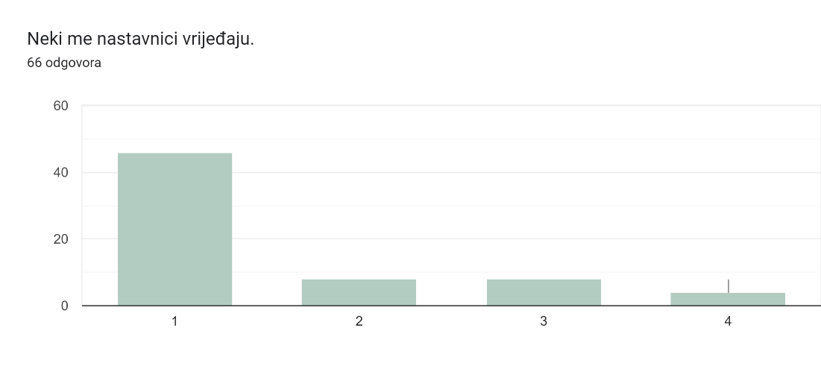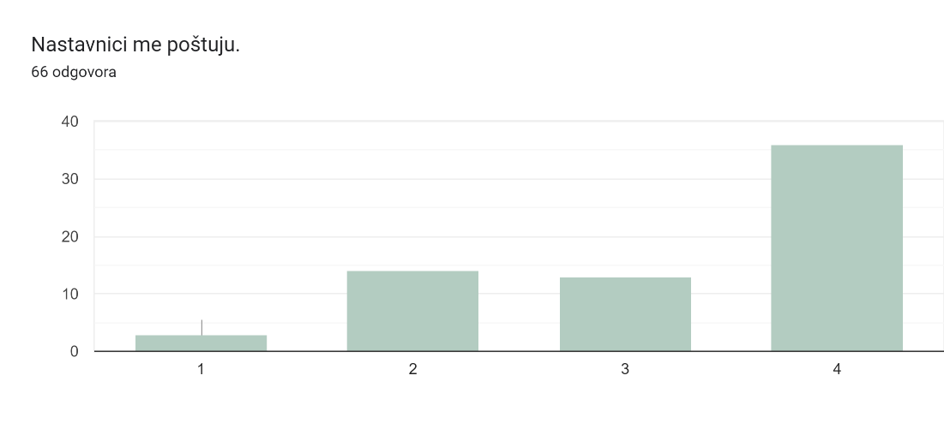
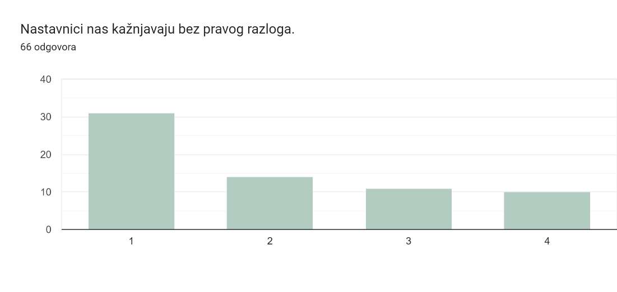
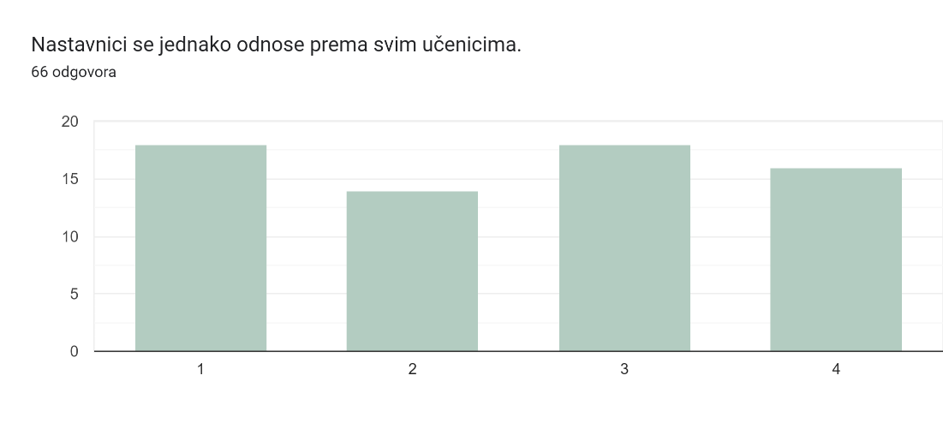
STRAH OD ŠKOLE
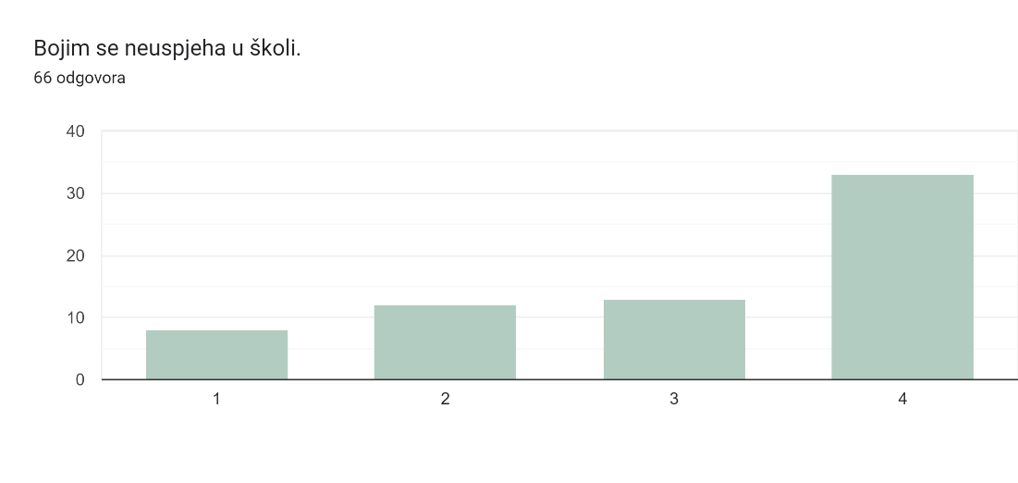
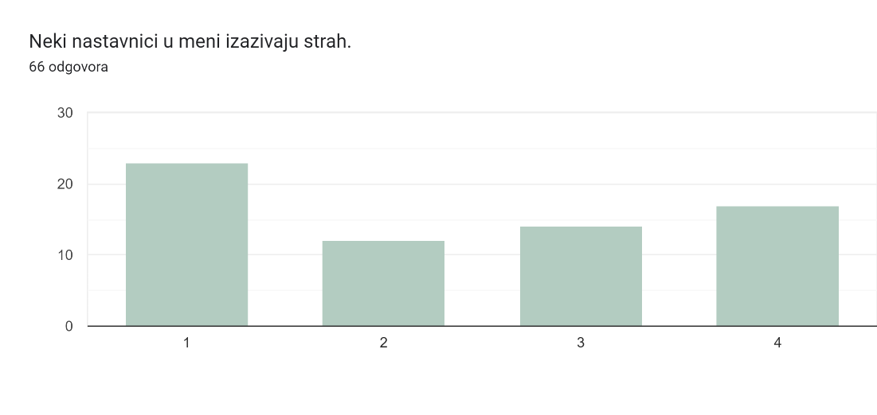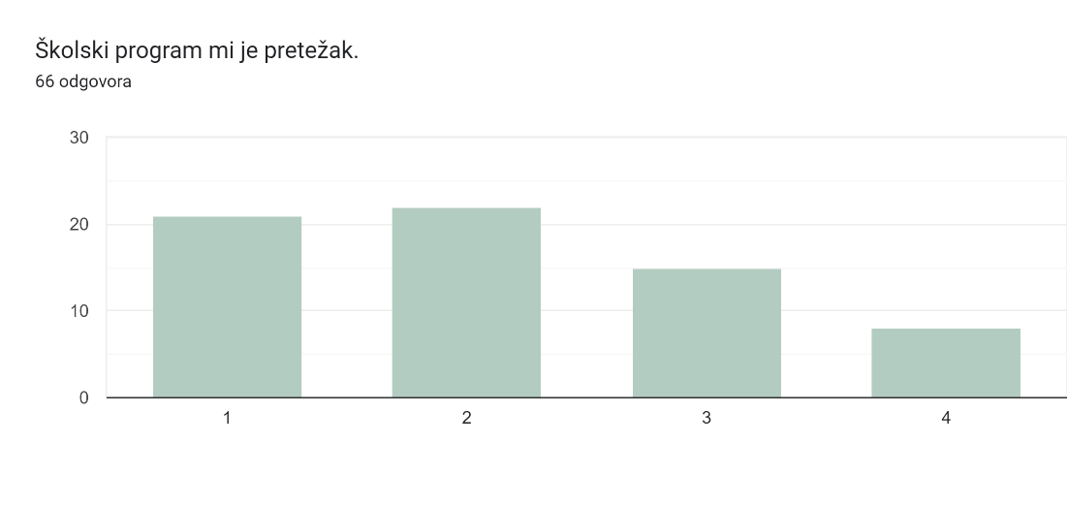
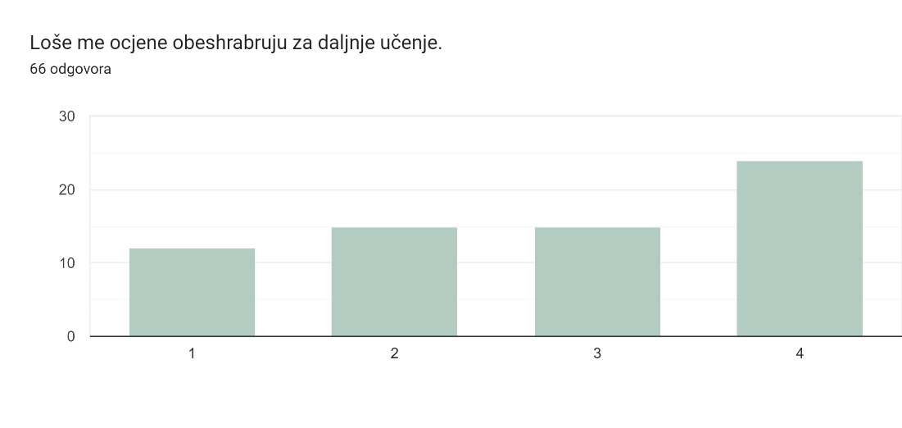
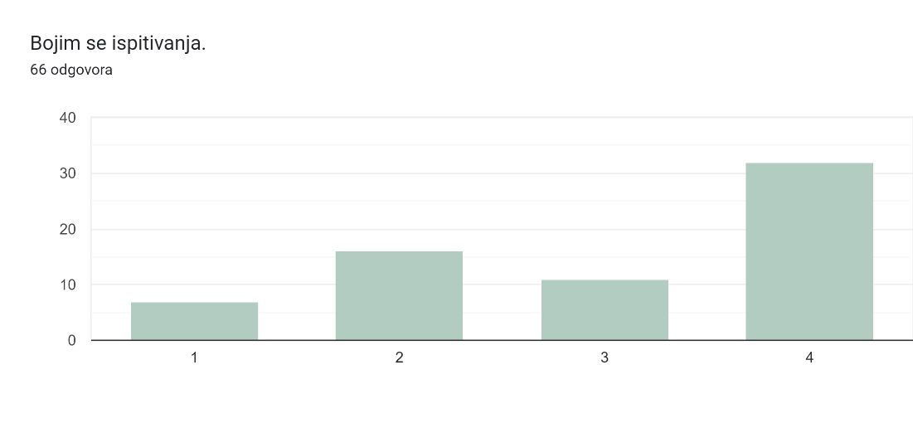
UPRAVLJANJE I ORGANIZACIJA ŠKOLE
